ỦY BAN NHÂN DÂN HUYỆN PHÚ XUYÊN
TRƯỜNG TIỂU HỌC BẠCH HẠ

SÁNG KIẾN KINH NGHIỆM

“MỘT SỐ BIỆN PHÁP NHẰM PHÁT TRIỂN NĂNG LỰC
VIẾT ĐOẠN VĂN GIỚI THIỆU, TẢ ĐỒ VẬT
CHO HỌC SINH LỚP 2”

Lĩnh vực/Môn: Tiếng Việt
Tên tác giả: Nguyễn Thanh Huyền
Chức vụ: Giáo viên
Năm thực hiện: 2023 - 2024

MỤC LỤC

NỘI DUNG | Trang
PHÂN I: ĐẶT VẤN ĐỀ | 1
1. Lý do chọn đề tài | 1
2. Mục đích nghiên cứu | 2
3. Nhiệm vụ và phạm vi nghiên cứu | 2
4. Đối tượng nghiên cứu | 2
5. Phương pháp nghiên cứu | 2
6. Thời gian nghiên cứu | 3
7. Điểm mới của Sáng kiến kinh nghiệm. | 3
PHẦN II. GIẢI QUYẾT VẤN ĐỀ | 3
1. Cơ sở lí luận | 3
2. Cơ sở thực tiễn | 4
3. Điều tra thực trạng | 5
3.1. Thuận lợi. | 5
3.2. Khó khăn. | 5
3.3. Kết quả khảo sát. | 7
4. Các biện pháp thực hiện. | 8
4.1 Biện pháp 1: Phân loại học sinh đảm bảo dạy học phân hóa đối tượng. | 8
4.2. Biện pháp 2: Tổ chức tiết học hiệu quả linh hoạt về hình thức và phương pháp dạy học, rèn kĩ năng viết đoạn văn cho học sinh theo phát triển năng lực. huy động vốn kiến thức hiện có, trải nghiệm khám phá và thực hành luyện tập, vận dụng. | 10
4.3 Biện pháp 3: Áp dụng trò chơi học tập tạo nên tiết Tập làm văn sôi nổi | 19
4.4 Biện pháp 4: Sử dụng đa dạng hoá các hình thức, phương thức, phương tiện dạy học | 21
5. Kết quả sau thực hiện | 23
PHẦN III. KẾT LUẬN VÀ KHUYẾN NGHỊ | 24
1. Kết luận | 24
2. Bài học rút kinh nghiệm | 25
3. Khuyến nghị | 25
Bài văn mẫu

NỘI DUNG
PHẦN I. ĐẶT VẤN ĐỀ
1. Lý do chọn đề tài.
Ngôn ngữ là một phương tiện của tư duy, của giao tiếp, ngôn ngữ đồng thời là phương tiện để truyền tải cả một nền văn hoá, một tinh thần dân tộc. Câu nói “Tiếng Việt còn, nước Nam còn” đã khẳng định cho chúng ta thấy vai trò rất quan trọng của ngôn ngữ dân tộc Việt Nam. Tiếng Việt đã tạo nên bản sắc Việt Nam trong suốt quá trình hình thành và phát triển dân tộc, là nhân tố, là chìa khoá tạo nên sự thống nhất, hoà hợp, đoàn kết trong đấu tranh giải phóng dân tộc và xây dựng đất nước Việt Nam, tiếng nói Việt Nam luôn là niềm tự hào vang lên trên các diễn đàn, trên trường quốc tế. Hiện nay sự pha trộn của các ngoại ngữ, đặc biệt là Tiếng Anh vào nước ta đang diễn ra mạnh mẽ, đôi lúc gây ra một tình trạng có thể nói là “loạn” quá mức. Cho nên, giáo dục gánh một trách nhiệm hết sức nặng nề và cần thiết. Đặc biệt đối với bậc Tiểu học là bậc đầu tiên trong hệ thống giáo dục quốc dân.
Tiếng Việt là một trong những môn học rất quan trọng, nó giúp học sinh chiếm lĩnh tri thức mới. Tiếng Việt đã giúp học sinh học tập các môn học khác. Tiếng Việt giúp học sinh hình thành và phát triển năng lực, rèn luyện thao tác tư duy, phân tích, tổng hợp, so sánh…. Những sản phẩm của lời nói tạo lên chính là kết quả năng lực người học.
Ở Tiểu học, học sinh bắt đầu được học viết văn từ lớp 2, học sinh làm quen và hình thành những kỹ năng viết văn cơ bản nhất. Đặc biệt, Tập làm văn có yêu cầu tổng hợp và kết hợp một cách linh hoạt các kiến thức từ các phân môn, môn học cũng như các kiến thức từ cuộc sống xung quanh. Một bài văn có thể được dùng để đánh giá quá trình học tập, kĩ năng sử dụng ngôn từ, sự hiểu biết, vốn sống mà học sinh có được. Với các nét đặc trưng riêng của mình, văn miêu tả luôn đem đến một bức tranh đầy màu sắc, hấp dẫn thu hút trẻ nhỏ. Với các chủ đề miêu tả đồ vật, con vật, cây cối, tả cảnh, tả người, ... học sinh có thể thoả mãn được năng lực sáng tạo. Học sinh dùng khả năng quan sát của mình để có thể tìm ra những nét đặc trưng, tìm ý và có thể chuyển ý thành câu văn.
Dạy học phát triển năng lực viết đoạn văn giới thiệu, tả đồ vật cho học sinh lớp 2 là bước đầu hình thành các kĩ năng trải nghiệm, quan sát. Khi được làm quen với văn miêu tả sớm sẽ góp phần nuôi dưỡng tình yêu của các em học sinh đối với thế giới xung quanh, với thiên nhiên, góp phần giáo dục tính thẩm mĩ, phát triển ngôn ngữ ở trẻ. Đến với văn miêu tả sẽ giúp các em có thêm điều kiện để tạo nên sự gắn kết giữa tư duy và tình cảm, con người và cuộc sống, ngôn ngữ và cảm xúc. Điều này là những bước quan trọng cho việc dạy văn miêu tả lớp 3, 4.
Qua nhiều năm giảng dạy, tôi thấy học sinh khi viết các đoạn văn giới thiệu, tả đồ vật còn nhiều lúng túng; câu văn thường ngắn ngủn, cộc lốc, thiếu bộ phận, thiếu hình ảnh; diễn đạt rối rắm, thiếu cảm xúc. Các bài viết thường rơi vào tình trạng khô khan, lủng củng. Do vậy, khi dạy kiểu bài này đòi hỏi giáo viên dành rất nhiều công sứ, xây dựng các tình huống có thể gặp ở học sinh.
Chính vì những lí do này nên tôi mạnh dạn chọn nghiên cứu đề tài: “Một số biện pháp nhằm phát triển năng lực viết đoạn văn giới thiệu, tả đồ vật cho học sinh lớp 2”. Trước hết là giúp nâng cao chất lượng Tập làm văn cho lớp tôi phụ trách. Sau đó, mục tiêu quan trọng nhất là góp phần nâng cao chất lượng dạy học môn Tiếng Việt lớp 2.
2. Mục đích nghiên cứu:
- Nhằm tìm hiểu nội dung, biện pháp nhằm phát triển năng lực viết đoạn văn giới thiệu, tả đồ vật cho học sinh lớp 2.
- Tìm ra những khó khăn, thiết sót mà giáo viên và học sinh thường mắc phải khi dạy và học viết đoạn văn giới thiệu, tả đồ vật. Qua đó đưa ra các giải pháp để khắc phục có hiệu quả cho quá trình dạy học.
3. Nhiệm vụ và phạm vi nghiên cứu:
a, Nhiệm vụ:
- Nghiên cứu lí luận dạy học môn Tiếng Việt nói chung và phân môn Tập làm văn nói riêng theo hướng phát triển phẩm chất, năng lực học sinh.
- Tìm hiểu thực tế dạy học môn Tập làm văn lớp 2.
- Đưa ra các biện pháp thiết thực, hiệu quả rèn kĩ năng viết văn giới thiệu, tả đồ vật cho học sinh lớp 2.
b. Phạm vi nghiên cứu:
- Các tiết luyện viết đoạn và các tiết hướng dẫn học buổi chiều.
4. Đối tượng nghiên cứu:
- Phát triển năng lực viết đoạn văn giới thiệu, tả đồ vật cho học sinh lớp 2 theo chương trình GDPT 2018
- 27 em học sinh lớp 2A, trường Tiểu học Bạch Hạ, huyện Phú Xuyên, thành phố Hà Nội.
5. Phương pháp nghiên cứu:
Trong quá trình xây dựng nghiên cứu tôi đã áp dụng những phương pháp sau:
- Phương pháp thống kê
- Phương pháp phân tích - tổng hợp
- Phương pháp quan sát: Thông qua dự giờ
- Phương pháp điều tra
- Trao đổi với đồng nghiệp về khó khăn, thuận lợi khi dạy tiết Luyện viết đoạn trong môn Tiếng Việt lớp 2 Chương trình GDPT 2018.
- Phương pháp thực nghiệm: Kiểm tra tính thực tế của đề tài và tác dụng của những ý kiến đề xuất.
6. Thời gian nghiên cứu:
- Thời gian nghiên cứu: Bắt đầu từ tháng 9 năm 2023 và kết thúc vào tháng 3 năm 2024.
7. Điểm mới của Sáng kiến kinh nghiệm.
Đề tài “Một số biện pháp nhằm phát triển năng lực viết đoạn văn giới thiệu, tả đồ vật cho học sinh lớp 2” đã được các đồng nghiệp khác nghiên cứu và áp dụng trước đó. Tuy nhiên, các giải pháp trước đó là các phương pháp dạy học truyền thống, chưa áp dụng các phương pháp dạy học mới theo chương trình GDPT 2018. Khác với các giải pháp trước đó, ở đề tài này tôi nghiên cứu cách dạy học với sơ đồ tư duy. Đó cũng chính là sự mới mẻ của giái pháp so với các giải pháp tương tự mà tôi biết.

PHẦN II. GIẢI QUYẾT VẤN ĐỀ
1. Cơ sở lí luận
1. 1 Tầm quan trọng của việc rèn kỹ năng viết văn cho học sinh.
Ở những năm đầu của bậc Tiểu học, môn Tiếng Việt không chỉ giúp học sinh hình thành và phát triển những phẩm chất chủ yếu, mà còn giúp các em bước đầu hình thành các năng lực chung, phát triển năng lực ngôn ngữ ở tất cả các kĩ năng đọc, viết, nói và nghe với mức độ căn bản. Từ đó, giúp học sinh sử dụng Tiếng Việt thành thạo để giao tiếp hiệu quả trong cuộc sống và học tập tốt các môn học, hoạt động giáo dục khác; đồng thời bồi dưỡng tư tưởng, tình cảm để học sinh phát triển về tâm hồn, nhân cách.
Trong bốn kĩ năng đọc, viết, nói và nghe thì việc rèn kĩ năng viết nói chung và kĩ năng viết văn nói riêng cho học sinh có vai trò vô cùng quan trọng. Việc rèn kỹ năng viết văn cho học sinh, đòi hỏi giáo viên cần sáng tạo, mạnh dạn tìm ra phương pháp dạy học hay để giúp học sinh lĩnh hội kiến thúc một cách tự nhiên có hiệu quả mà không áp đặt. Đặc biệt, đối với học sinh Tiểu học việc lĩnh hội kiến thức rất quan trọng vì đó là nền móng giúp các em học tốt các lớp trên cũng như đi vào cuộc sống sau này. Việc tiếp thu tri thức và xây dựng kỹ năng là hai mặt không thể tách rời của quá trình học tập. Ở giai đoạn giáo dục cơ bản, chương trình môn Tiếng Việt ở Tiểu học được thiết kế theo các mạch chính tương ứng với các kĩ năng đọc, viết, nói và nghe. Kiến thức Tiếng Việt và văn học được liên kết trong quá trình dạy học đọc, viết, nói và nghe. Các ngữ liệu và hệ thống bài tập được lựa chọn và sắp xếp phù hợp với khả năng tiếp nhận của học sinh ở mỗi cấp học.
Đặc biệt là phần dạy viết văn có vị trí quan trọng trong môn Tiếng Việt khởi đầu bằng việc viết câu theo yêu cầu, viết đoạn văn và viết bài văn theo yêu cầu. Ở lớp 2, việc viết văn dừng lại ở mức viết đoạn văn theo yêu cầu.
Nhiệm vụ quan trọng của phân môn Tập làm văn là giúp học sinh viết đoạn văn đúng chủ đề theo yêu cầu, đủ số lượng câu, đủ ý, diễn đạt rõ ràng, hấp dẫn người đọc. Việc viết tốt đoạn văn theo yêu cầu ở lớp 2 là tiền đề, nền móng giúp học sinh học tốt phần Tập làm văn ở các lớp trên. Thông qua đó tạo hứng thú cho học sinh thích học và viết văn, đồng thời còn giúp học sinh:
+ Làm tăng thêm kiến thức ngôn ngữ, đời sống và văn học cho học sinh.
+ Phát triển ngôn ngữ tư duy cho học sinh.
+ Giáo dục tư tưởng đạo đức, tình cảm, thị hiếu thẩm mĩ, khả năng cảm thụ văn học cho học sinh.

1.2. Quan điểm biên soạn của sách giáo khoa

Với bộ sách Kết nối tri thức Tiếng Việt 2 được biên soạn dựa trên quan điểm:

- Dạy học ngôn ngữ thông qua đọc, viết, nói và nghe trong ngữ cảnh tự nhiên và gần gũi với đời sống.

- Sách hấp dẫn đối với học sinh, khơi gợi được hứng thú của các em qua ngữ liệu và cách khai thác ngữ liệu phù hợp.

- Vận dụng quan điểm tích hợp trong việc dạy học.

- Trình bày các kiến thức lí thuyết cơ bản về môn Tiếng Việt, những quy tắc và các khái niệm đảm bảo tính khoa học, tính hệ thống, dễ hiểu đối với học sinh.

- Góp phần giáo dục ý thức cho học sinh thế giới quan duy vật biện chứng, phát triển ở các em tư duy và lòng yêu mến sự giàu đẹp của Tiếng Việt.

- Đưa đủ bài tập sao cho kiến thức vừa phong phú, đa dạng, vừa có hiệu quả thiết thực và sắp xếp một cách hợp lí.

- Sách hay về nội dung, hấp dẫn về hình thức, nhiều bài đọc mang tính truyện để tăng tính hấp dẫn, tạo cho học sinh ham học. Nâng cao vai trò của kênh hình (tranh ảnh, màu sắc).
2. Cơ sở thực tiễn
- Tiếng Việt 2 sách Kết nối tri thức với cuộc sống được chia thành 2 quyển tương ứng với 2 tập, Tập 1 dành cho học kì I (18 tuần, trung bình nỗi tuần 10 tiết), tập 2 dành cho học kì II (17 tuần, trung bình mỗi tuần 10 tiết). Nội dung viết đoạn văn lớp 2 có các dạng bài được thiết kế tổng cộng liên quan đến 35 tiết/ năm (mỗi
tuần có 1 tiết). Cụ thể gồm các nội dung như sau:
- Viết đoạn văn giới thiệu bản thân. (1 bài)
- Viết đoạn văn kể, thuật lại một sự việc được chứng kiến hoặc tham gia. (Học kỳ 1: 8 bài; Học kỳ 2: 7 bài)
- Viết đoạn văn nói về tình cảm của mình đối với người thân hoặc sự việc dựa vào gợi ý. (3 bài)
- Viết đoạn văn giới thiệu, tả về một đồ vật quen thuộc. (Học kỳ 1: 5 bài; Học kỳ 2: 4 bài)
- Viết đoạn văn kể về hoạt động của con vật. (1 bài)
- Viết đoạn văn giới thiệu tranh ảnh về một con vật. (1 bài)
- Biết viết thời gian biểu, bưu thiếp, tin nhắn, lời cảm ơn, lời xin lỗi. (5 bài)
Như vậy số tiết liên quan đến nội dung viết đoạn văn giới thiệu, tả về một đồ vật quen thuộc chiếm thời lượng khá nhiều (9 tiết).
Nhìn từ góc độ thực tế, có thể thấy các bài tập viết đoạn văn trong Sách giáo khoa Tiếng Việt 2 bộ Kết nối tri thức đã được lựa chọn rất hay. Những chủ đề yêu cầu viết đoạn văn không chỉ gần gũi với sinh hoạt thường nhật của học sinh mà còn thể hiện khá đậm nét tính kết nối gắn với bài học, với thực tiễn cuộc sống. Có thể nói, các ngữ liệu dạy viết đoạn văn ở lớp 2 đã tạo điều kiện vô cùng thuận lợi cho việc dạy học của giáo viên, nhiệm vụ chính của giáo viên là sử dụng những phương pháp phù hợp để rèn luyện cho học sinh những kĩ năng viết đảm bảo yêu cầu.
3. Điều tra thực trạng
3.1. Thuận lợi.
- Đa số giáo viên giảng dạy nhiệt tình, dạy đúng và đủ theo nội dung chương trình sách giáo khoa và tuân thủ theo gợi ý trong sách giáo viên.
- Thường xuyên trao đổi thảo luận với các cô giáo trong ban giám hiệu nhà trường để tìm ra những phương pháp hữu hiệu nhất. Giúp cho các em có nề nếp học bắt đầu từ đầu năm học, thành lập đôi bạn cùng tiến, nhóm bạn giúp đỡ nhau trong học tập trong cuộc sống. Phân loại từng đối tượng học sinh để giúp đỡ các em học còn yếu.
3.2. Khó khăn.
* Giáo viên:
- Một số giáo viên khi dạy Tiếng Việt chỉ tập trung, chú trọng và dành nhiều thời gian vào việc dạy đọc, viết chính tả; còn xem nhẹ phần hướng dẫn học sinh viết đoạn văn ngắn.
- Chưa phát huy được tính tích cực, tự giác, chủ động của học sinh khi dạy học dạng bài viết đoạn văn miêu tả đồ vật, vẫn có giáo viên dạy mang tính chất
áp đặt theo mẫu.
- Có sử dụng các phương pháp, các kĩ thuật dạy học tích cực còn hạn chế, chưa nhịp nhàng, hiệu quả chưa như mong đợi.
- Khi tương tác với học sinh chưa chắt lọc những nội dung kiến thức cần chia sẻ, trao đổi, truyền đạt.
- Vẫn còn giáo viên chưa hiểu được chính xác nội dung bài dạy cần truyền đạt tới đâu, giới hạn kiến thức ở mức độ nào, đâu là kiến thức trọng tâm của bài....

- Đặc biệt trong khi dạy học nhất nhiều giáo viên chỉ thường quan tâm học sinh đại trà mà “bỏ rơi” các em học sinh yếu, sợ các em làm ảnh hưởng tiến tới tiết dạy, kéo dài thời gian vì các em viết chậm, không tìm được nội dung để viết dẫn đến không đảm bảo yêu cầu cần đạt

- Phần hướng dẫn học sinh vận dụng kết quả của quá trình viết đoạn văn trên lớp vào thực tiễn cuộc sống chưa được quan tâm. Quá trình kiểm tra kết quả học sinh áp dụng vào thực tiễn cuộc sống chưa được thực hiện thường xuyên. * Học sinh:
- Các em mới từ lớp một lên lớp hai nên khả năng ngôn ngữ của các em còn hạn chế. Trong nhiều năm giảng dạy, tôi thấy số đông các em thường không thích học, không hứng thú khi viết đoạn văn vì nó đòi hỏi sự sáng tạo và năng khiếu của các em.



- Các em chỉ viết được một hoặc hai câu không biết phát triển đoạn văn.
- Vốn từ ngữ của các em còn hạn chế nên khi viết văn thường bị lặp từ, câu văn lủng củng, diễn đạt chưa trôi chảy, thiếu hình ảnh, cảm xúc, ...
- Nhiều em sử dụng dấu câu tùy tiện. Một số học sinh chép theo văn mẫu hoặc chỉ viết theo những câu hỏi gợi ý của giáo viên đưa ra.
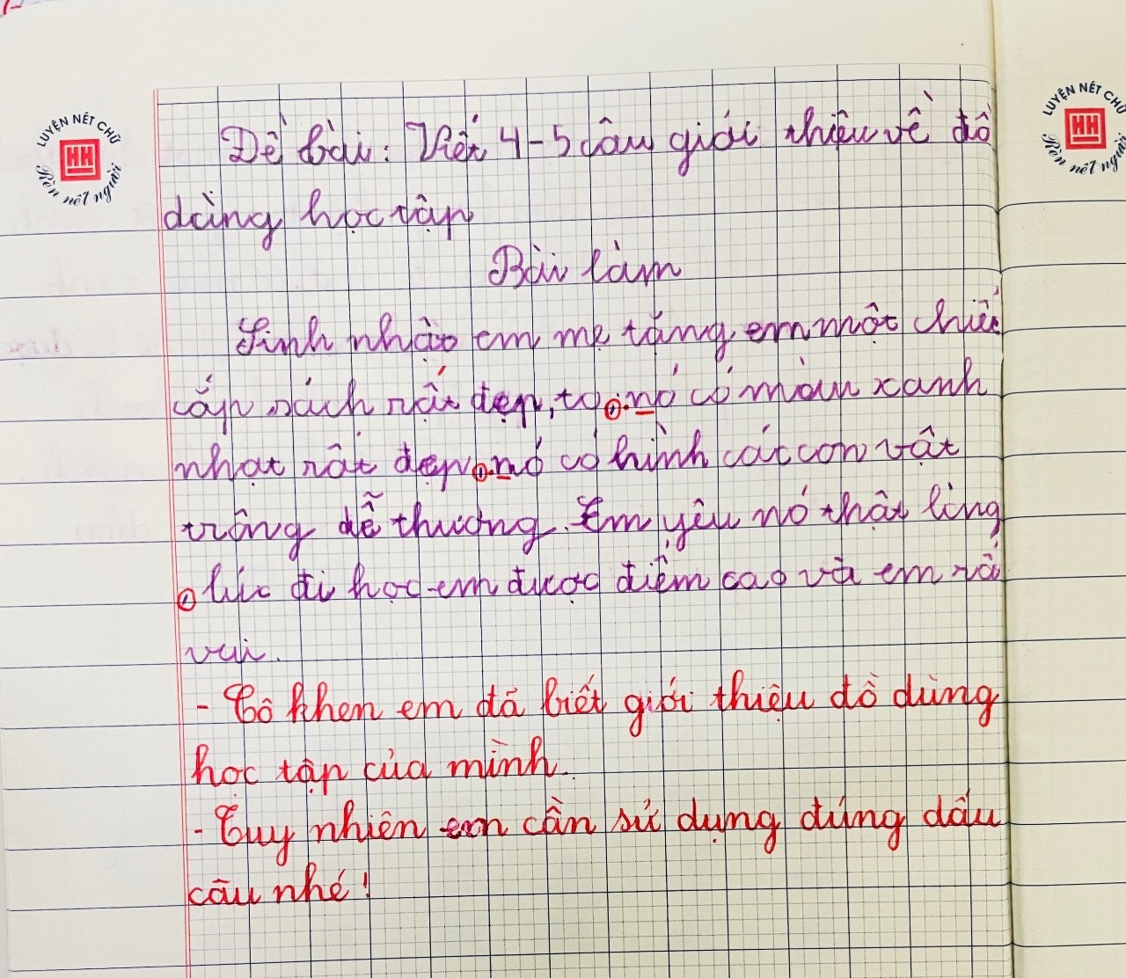
Bài viết của học sinh

3.3. Kết quả khảo sát.
Qua khảo sát chất lượng viết đoạn văn của học sinh đầu năm học 2023- 2024, tôi đã tiến hành khảo sát chất lượng học sinh lớp 2A và lớp 2B (do giáo viên khác dạy, tôi chỉ lấy kết quả để cùng các đồng nghiệp trong tổ đối chứng)
Lớp 2A (Lớp thực nghiệm): 27 học sinh
Lớp 2B (Lớp đối chứng): 20 học sinh

KẾT QUẢ KHẢO SÁT ĐẦU NĂM HỌC 2023 - 2024

Lớp | Hoàn thành tốt |  | Hoàn thành |  | Chưa hoàn thành
Lớp | SL | % | SL | % | SL | %
2A (Lớp TN) | 5 | 18.5 | 13 | 48,2 | 9 | 33,3
2B (Lớp ĐC) | 4 | 20 | 11 | 55 | 5 | 25

Qua kết quả trên, tôi nhận thấy các em chưa thực sự hiểu và biết cách viết đoạn văn ngắn giới thiệu, tả đồ vật, chưa biết cách quan sát và vận dụng các biện pháp tu từ đã học để miêu tả được đồ vật. Chính vì vậy, tôi đã nghiên cứu và vận dụng một số biện pháp để giúp học sinh biết cách viết đoạn văn giới thiệu, tả đồ vật.
4. Các biện pháp thực hiện.
- Mục tiêu:
+ Giúp giáo viên có biện pháp phù hợp trong quá trình rèn kĩ năng viết đoạn văn giới thiệu, tả đồ vật cho học sinh lớp 2 thông qua các giờ dạy Tiếng Việt.
+ Giúp học sinh rèn kĩ năng viết đoạn văn giới thiệu, tả đồ vật cho học sinh lớp 2 hiệu quả trong các giờ học Tiếng Việt.
- Nội dung các biện pháp:
+ Khảo sát phân loại học sinh qua từng giai đoạn giúp giáo viên nắm được tình hình học tập của các em có biện pháp rèn kĩ năng phù hợp.
+ Tổ chức tiết học hiệu quả linh hoạt về hình thức và phương pháp dạy học, rèn kĩ năng viết đoạn văn cho học sinh theo phát triển năng lực, huy động vốn kiến thức hiện có, trải nghiệm khám phá và thực hành luyện tập, vận dụng. Rèn kĩ năng viết đoạn văn cho học sinh giúp các em viết đúng chủ đề yêu cầu của bài, biết viết đoạn đủ số lượng câu, đủ ý, diễn đạt rõ ràng, hấp dẫn người đọc, biết bộc lộ tình cảm của mình đối với đối tượng được viết.
+ Sử dụng linh hoạt trò chơi học tập. Tạo hứng thú cho học sinh.
4.1 Biện pháp 1: Phân loại học sinh đảm bảo dạy học phân hóa đối tượng.
a. Mục đích:
Qua thực tế giảng dạy tôi nhận thấy việc phân loại đối tượng học sinh rất quan trọng. Đây được coi là giải pháp có tính hiệu quả cao. Việc phân loại học sinh có thể giúp giáo viên nắm được tình hình học tập của các em. Giáo viên có thể dễ dàng uốn nắn, kèm cặp, bồi dưỡng các em theo từng nhóm đối tượng học. Đồng thời, giúp cho học sinh cùng nhóm đối tượng tương tác lẫn nhau một cách phù hợp.

Phân loại đối tượng học sinh nhằm dạy học phân hóa đối tượng hiệu quả.

b. Cách tiến hành:
Sau khi nhận nhận lớp và dạy hết chủ đề 1, dựa vào kết quả học tập và tình hình thực tế theo dõi đánh giá thường xuyên khi giảng dạy các em tôi chia lớp thành 3 nhóm:
+ Nhóm 1: Đối tượng là học sinh kĩ năng viết đoạn văn còn hạn chế.
+ Nhóm 2: Đối tượng là học sinh kĩ năng viết đoạn đạt yêu cầu.
+ Nhóm 3: Đối tượng là học sinh kĩ năng viết đoạn văn tốt.
Nhóm 1: Nhóm học sinh kĩ năng viết văn còn hạn chế.
Đây là nhóm đối tượng học sinh chưa viết được đoạn văn theo yêu cầu,
còn mắc nhiều lỗi sai khi viết văn, lười viết văn, ….
Trước hết tôi sẽ tìm hiểu nguyên nhân vì sao em đó lười viết văn, viết không đúng yêu cầu. Từ đó, tôi lập kế hoạch giúp đỡ học sinh bằng những việc cụ thể:
- Tôi sẽ giảng lại bài thêm một lần hoặc nhiều lần nữa khi các em chưa hiểu hoặc hiểu chưa kĩ.
- Tôi sẽ thường xuyên quan tâm đến những em học sinh học chậm phân môn Tập làm văn trong quá trình giảng dạy.
- Tổ chức học sinh học theo nhóm, xây dựng đôi bạn cùng tiến để học sinh tốt hơn giúp đỡ các em đó tiến bộ.
- Thường xuyên giao lưu với phụ huynh học sinh để trao đổi về tình hình học tập cũng như sự tiến bộ của con em để phụ huynh giúp đỡ, hỗ trợ thêm việc học ở nhà cho các em.
- Không miệt thị và phân biệt đối xử làm cho các em nản chí, xấu hổ trước bạn bè. Thường xuyên nhắc nhở, động viên và khen ngợi học sinh một cách kịp thời.
Không chỉ thế, tôi còn sử dụng hệ thống câu hỏi ở mức độ đơn giản để khai thác kiến thức và sự hiểu biết của các em.
Ví dụ: Viết đoạn văn miêu tả về một đồ vật.
Để hướng dẫn các em viết được đoạn văn miêu tả đồ vật này tôi đã phát phiếu học tập giúp các em định hình được đoạn văn mà mình cần viết, từ đó học sinh biết mình phải viết những gì và viết như thế nào?
Nội dung phiếu học tập như sau:
- Đồ vật đó là gì ?
………………………………………………………
- Nó có màu gì?
…………………………………………………….
- Hình dáng, kích thước của nó như thế nào?
………………………………………………………
Nhóm 2: Đối với đối tượng học sinh kĩ năng viết đoạn văn đạt yêu cầu:
Đối với các em học sinh đọc đạt yêu cầu, thường thì các em rất ngại thể hiện, trầm lắng ít phát biểu không hào hứng lắm khi tham gia các hoạt động nhóm lớp. Các em nghĩ chỉ mới biết được viết đủ số câu theo yêu cầu. Có thể nội dung đoạn chưa thật chặt chẽ, câu văn chưa giàu hình ảnh, học sinh chưa biết bộc lộ cảm xúc khi viết. Chính vì vậy đối với các em giáo viên cần khuyến khích, động viên, khen thưởng kịp thời, giúp các em bạo dạn hơn, mạnh dạn tham gia thảo luận chia sẻ cùng bạn. Giáo viên tương tác dùng hệ thống câu hỏi phù hợp để chia sẻ định hướng giúp học sinh phát triển các câu văn có hình ảnh, giúp các em biết bộc lộ cảm xúc khi viết. Ngoài ra, trong các tiết học giáo viên nên tạo các sân chơi cho các em để lôi cuốn học sinh hứng thú viết đoạn văn một cách tích cực.
Nhóm 3: Nhóm có kĩ năng viết đoạn văn tốt hơn.
Là những đối tượng học sinh học sinh viết được đoạn văn theo yêu cầu, có
khả năng tiếp thu bài, có kĩ năng vận dụng tốt kiến thức vào viết bài.
Chính vì vậy, ngoài việc yêu cầu các em miêu tả đồ vật ra tôi luôn khuyến khích các em kết hợp giữa kể với miêu tả, lồng cảm xúc, sử dụng biện pháp so sánh đã học để câu văn hay hơn, có hình ảnh hơn.
Ví dụ: Vẫn với đề bài trên ngoài các câu hỏi trong phiếu tôi có thể gợi mở thêm cho các em các câu hỏi như:
- Đồ vật đó có thể so sánh với sự vật nào?
- Tình cảm của em dành được đồ vật đó?
*Kết quả:
Đánh giá kết quả, tôi nhận thấy mình đã phân loại đối tượng học sinh tương đối chính xác. Việc phân loại đối tượng học sinh đã giúp giáo viên dễ dàng sắp xếp vị trí chỗ ngồi để tương tác phù hợp, tiện giúp đỡ học sinh. Đồng thời, những học sinh tốt cũng có thể giúp đỡ học sinh nhận thức chưa tốt. Đảm bảo dạy học phân hóa đối tượng, đáp ứng được Chương trình GDPT 2018.
4.2. Biện pháp 2: Tổ chức tiết học hiệu quả linh hoạt về hình thức và phương pháp dạy học, rèn kĩ năng viết đoạn văn cho học sinh theo phát triển năng lực. huy động vốn kiến thức hiện có, trải nghiệm khám phá và thực hành luyện tập, vận dụng.
a. Mục đích:
Tổ chức tiết học hiệu quả linh hoạt về hình thức và phương pháp dạy học để phát huy năng lực của học sinh, giúp học sinh:
- Huy động được vốn kiến thức sẵn có, giúp học sinh biết quan sát đồ vật định tả, biết viết đúng chủ đề yêu cầu của bài, biết viết đoạn đủ số lượng câu, đủ ý, diễn đạt rõ ràng, hấp dẫn người đọc, biết bộc lộ tình cảm của mình đối với đối tượng được viết. Học sinh phát huy năng lực viết đoạn văn của bản thân.
- Học sinh mạnh dạn, tự tin tương tác cùng bạn để cùng nhau khám phá ra cách viết đoạn văn giới thiệu, tả đồ vật thông qua hoạt động nhóm, sử dụng sơ đồ tư duy.
- Biết nhận xét cách viết của bạn để học hỏi hoặc rút kinh nghiệm cho bản thân.
- Biết vận dụng kĩ năng viết đoạn văn giới thiệu, tả đồ vật trong thực tế cuộc sống và vận dụng viết đoạn văn thuộc các chủ đề khác.

b. Cách tiến hành:
*Tổ chức tiết học linh hoạt hiệu quả
Tổ chức đa dạng các hình thức hoạt động cho học sinh, giúp học sinh huy động được vốn kiến thức của bản thân, được khám phá, trải nghiệm thực hành
luyện viết đoạn văn.
Thông thường, để giúp học sinh có cơ hội rèn luyện kĩ năng đọc, thay vì tổ chức làm việc cả lớp, giáo viên cần tích cực tổ chức cho học sinh được làm việc theo hình thức cá nhân, nhóm với (cặp đôi, nhóm 4).
* Đối với nhóm đôi (cặp đôi):
- Việc 1: Cá nhân thực hiện yêu cầu, nội dung được giao. Hoàn thiện xong ra ký hiệu. Ở phần này, học sinh cần huy động vốn kiến thức, vốn sống sau đó khám phá, tự thực hiện các yêu cầu của giáo viên hoặc yêu cầu theo lệnh của sách giáo khoa.
Thông thường phần này là học sinh tự đọc thầm xác định yêu cầu của bài, chủ đề của đoạn văn cần viết, tự quan sát đồ vật ghi lại nhũng điều quan sát được…
- Việc 2: Chia sẻ cặp đôi: Hai bạn ngồi cạnh quay vào nhau: 1 bạn chia sẻ, 1 bạn nhận xét hoặc cùng chia sẻ với nhau nội dung quan sát được về đồ vật hoặc ý tưởng xây dựng sơ đồ tư duy của mình. Hoàn thành xong ra ký hiệu để giáo viên kiểm tra. Việc học sinh chia sẻ cặp đôi giúp các em được trải nghiệm, thực hành giao tiếp với nhau, được cùng nhau trải nghiệm khám phá cách viết đoạn văn.

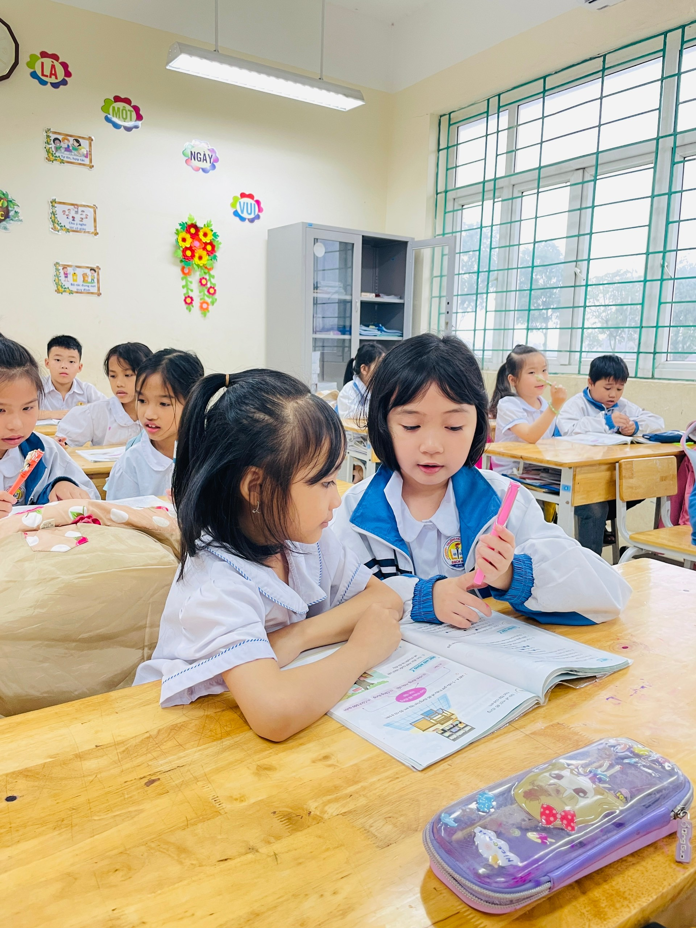
Học sinh thảo luận nhóm đôi
* Đối với nhóm 4
- Việc 1: Cá nhân thực hiện yêu cầu, nội dung được giao. Hoàn thiện xong thì ký hiệu. (tương tự nhóm 2).
- Việc 2: Chia sẻ nhóm: Nhóm trưởng mời lần lượt một số bạn trình bày,
đề nghị các bạn khác nhận xét. Nhóm trưởng kết luận. (tương tự nhóm 2).
- Việc 3: Chia sẻ, trình bày trước lớp (nếu được yêu cầu)

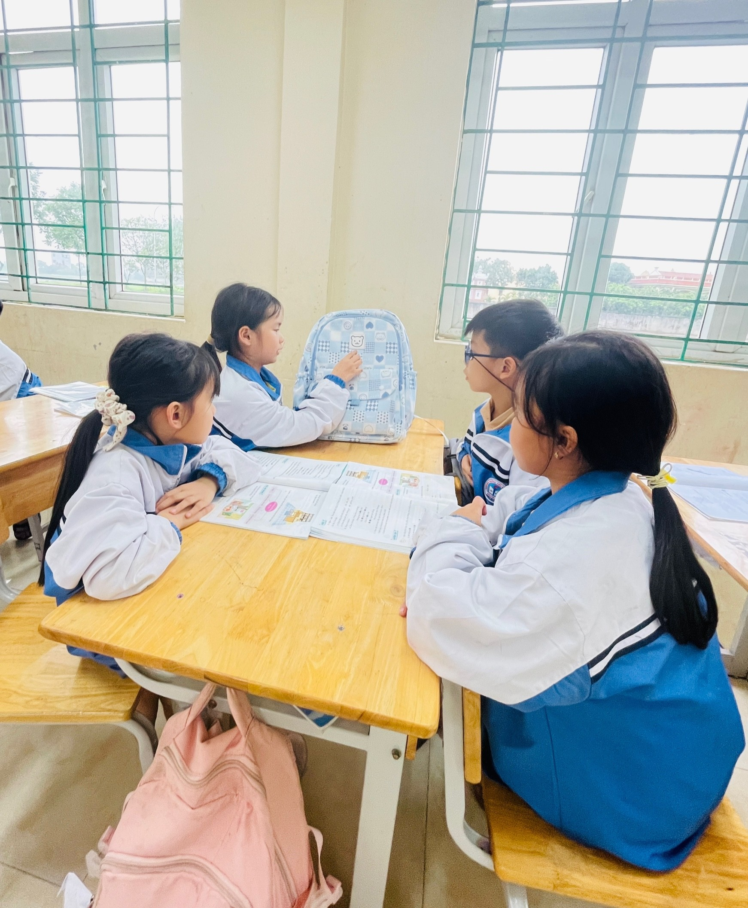
Học sinh thảo luận nhóm 4
Hoạt động nhóm tôi thường tổ chức với trường hợp giúp học sinh hình thành sơ đồ tư duy xây dựng cấu trúc nội dung của đoạn văn cần viết. Khi học sinh trao đổi trong nhóm các em có sự tương tác rộng hơn để cùng nhau trải nghiệm khám phá kiến thức ở yêu cầu cần đạt cao hơn.
Trên thực tế, học sinh muốn viết đoạn văn tốt, tương tác được với bạn, với cô giáo thì phải có phần chuẩn bị tốt. Vì vậy, cho dù tổ chức cho các em thảo luận nhóm thì giáo viên cũng phải đặc biệt coi trọng việc học sinh làm việc cá nhân. Chỉ khi nào các em có sự chuẩn bị tốt, sẵn sàng cho nội dung chia sẻ thì các em mới có thể thực hiện tốt được. Vì vậy, học sinh phải làm việc cá nhân để có chính kiến riêng của mình, sau đó chia sẻ với bạn, đưa ra ý kiến của mình và lắng nghe ý kiến của các bạn để hoàn thiện thêm ý kiến của mình. Do vậy, học sinh được tạo nhiều cơ hội hơn để thể hiện mình, rèn luyện kĩ năng viết đoạn văn tạo cơ hội để học hỏi từ các bạn, … Cũng từ đây, các em có kĩ năng viết đoạn văn tốt hơn, tích cực, chủ động, linh hoạt hơn trong quá trình học tập.
Trong lúc các nhóm thảo luận, tôi quan sát để hỗ trợ học sinh khi cần thiết, luôn khích lệ đối với những học sinh rụt rè, nhút nhát kĩ năng viết văn còn hạn chế.
* Hướng dẫn học sinh viết đoạn văn theo hướng phát huy năng lực học sinh
Để học sinh lớp 2 làm việc hiệu quả, ngay từ đầu năm học, khi tổ chức cho các em hoạt động rèn kĩ năng viết đoạn văn, tôi đã hướng dẫn các em tiến hành
cụ thể theo các việc sau:
*Xác định đúng trọng tâm yêu cầu và chủ đề của đoạn văn cần viết
Hình thức tổ chức: Làm việc cá nhân. Phần này cá nhân phải đọc rõ yêu cầu của đề bài xác định được đồ vật cần giới thiệu cần tả là gì.
Nội dung này đơn giản nhưng là tiền đề để học sinh viết đúng trọng tâm không sa đà và lạc đề.
* Quan sát hoặc hình dùng lại đồ vật mình định giới thiệu, tả.
Sau khi xác định được yêu cầu của đề bài và đối tượng phải tả, tôi tổ chức cho học sinh quan sát đồ vật định tả nhằm giúp học sinh có biểu tượng chính xác về đồ vật định tả như màu sắc, hình dạng, kích thước, chất liệu và các đặc điểm nổi bật khác...
Khi lựa chọn đối tượng để quan sát, giáo viên cần ưu tiên lựa chọn các vật thật để giúp học sinh xây dựng biểu tượng sinh động.
Tuỳ theo mục đích và đối tượng quan sát, giáo viên hướng dẫn cho các em thường xuyên sử dụng các giác quan để phán đoán, cảm nhận sự vật hiện tượng (mắt nhìn, tai nghe, tay sờ, mũi ngửi,…).
Giáo viên tùy theo tình hình thực tiễn cũng có thể định hướng cho học sinh cách quan sát và yêu cầu các em quan sát ở nhà.
Việc báo cáo kết quả quan sát có thể bằng hình thức học sinh tự ghi lại kết quả quan sát được ra giấy hoặc thông qua trả lời hệ thống câu hỏi, bài tập.
Hình thức tổ chức: Thông thường tôi tiến hành theo hình thức cặp đôi.
Việc 1: Cá nhân tự quan sát hoặc huy động vốn kiến thức đã có về đồ vật định tả ghi lại kết quả quan sát.
Việc 2: Tương tác chia sẻ kết quả quan sát được với bạn bên cạnh: Ví dụ học sinh thảo luận nhóm 2 nói về một đồ dùng học tập và nêu được đặc điểm và công dụng của đồ dùng đó.
* Xây dựng nội dung đoạn văn sử dụng sơ đồ tư duy vào viết đoạn văn giới thiệu, miêu tả đồ vật.
- Mục đích: Giúp học sinh tìm ra được những cụm từ khóa ngắn gọn liên quan đến đồ vật. Xây dựng được sơ đồ, đặt được câu với từ mà các em tìm được. Viết được đoạn văn đúng yêu cầu.
- Cách tiến hành:
Tôi đã mạnh dạn áp dụng biện pháp sơ đồ tư duy để hướng dẫn các em viết đoạn văn miêu tả đồ vật.
Với mỗi một yêu cầu viết đoạn văn tôi giúp học sinh theo dõi sơ đồ tư duy
gợi ý từ tư liệu sách giáo khoa kết hợp với sơ đồ tư duy các em tự xây dựng. Để các em làm tốt được bài, tôi đã tiến hành theo các bước sau:
Bước 1: Học sinh kĩ đọc kĩ đề bài.
Bước 2: Cá nhân học sinh xác định rõ yêu cầu (đối với đối tượng học sinh yếu giáo viên tương tác đưa ra những câu hỏi khơi gợi nhằm giúp học sinh nắm rõ các yêu cầu của đề bài).
Bước 3: Học sinh làm việc cá nhân suy nghĩ tìm những cụm từ khóa ngắn gọn liên quan đến đồ vật.
Bước 4: Học sinh thảo luận nhóm chốt các từ ngữ và đưa vào các nhánh phù hợp. (Giáo viên tương tác nhóm dùng hệ thống câu hỏi gợi mở, định hướng).
Bước 5: Học sinh tìm những từ liên quan đến từ khóa vừa tìm được và đặt câu viết đoạn văn hoàn chỉnh.
Ví dụ: Bài 18: Thư viện biết đi (Tr80 - SGK Tiếng Việt 2, tập 2, Kết nối tri thức với cuộc sống).
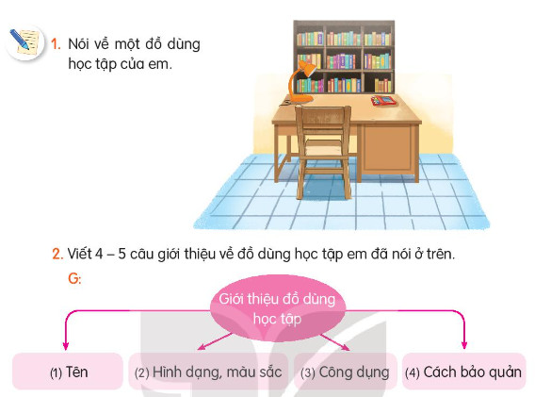

Để thực hiện yêu cầu của 2 hoạt động trong tiết học trên, tôi đã hướng dẫn học sinh thực hiện như sau:
Hoạt động 1: Hình thức tổ chức nhóm đôi
Việc 1: Cá nhân học sinh đọc yêu cầu, xác định yêu cầu của bài
Việc 2: Cá nhân học sinh quan sát đồ dùng học tập ghi lại kết quả quan sát được về đồ dùng học tâp.
Việc 3: Học sinh chia sẻ kết quả với bạn.
Hoạt động 2: Viết 4 - 5 câu giới thiệu về đồ dùng học tập em đã nói ở trên.
Bước 1: Cho học sinh kĩ đọc kĩ đề bài.
Bước 2: Cá nhân học sinh suy nghĩ xác định yêu cầu của đề bài (Đối với nhóm học sinh yếu cần hỗ trợ giáo viên tương tác đưa ra những câu hỏi khơi gợi nhằm giúp học sinh nắm rõ các yêu cầu của đề bài.
+ Em hãy nêu yêu cầu của bài.
+ Như vậy, bài có mấy yêu cầu?
Yêu cầu: Viết 4 - 5 câu giới thiệu từ đồ dùng học tập em đã nói ở hoạt động 1.
Bước 3: Cá nhân học sinh suy nghĩ tìm những cụm từ khóa ngắn gọn liên quan đến đồ vật.
Đối với những học sinh cần hỗ trợ khi tương tác chia sẻ tôi đã đưa ra các câu hỏi gợi mở để giúp các em tìm được những từ khóa liên quan đến đồ vật cần tả là “Chiếc cặp sách” như sau:
+ Đồ vật em muốn tả là gì?
+ Câu mở đầu các em cần giới thiệu nguồn gốc của chiếc cặp sách, đó là mẹ mua cho nhân ngày khai giảng hay được tặng nhân dịp sinh nhật, ...
+ Để tả được chiếc cặp sách, các em cần tìm được đặc điểm của chiếc cặp sách đó. Vậy từ khóa tiếp theo là từ gì?
Để nêu được đặc điểm của chiếc cặp sách, các em cần quan sát kĩ và nêu được:
+ Chiếc cặp sách có màu gì?
+ Hình dáng, kích thước của chiếc cặp sách ra sao?
+ Chiếc cặp sách được dùng để làm gì?
+ Tình cảm của em với chiếc cặp sách như thế nào?
Bước 4: Học sinh thảo luận nhóm chốt các từ ngữ và đưa vào các nhánh phù hợp.
Sau khi làm việc cá nhân học sinh thảo luận nhóm, các nhóm có thể chốt trong nhóm những từ khóa như sau:
- Từ khóa đầu tiên chúng ta có là từ “Chiếc cặp sách”.
- Từ khóa thứ hai chúng ta có được là từ “Giới thiệu”.
- Từ khóa tiếp theo chúng ta có là từ “Đặc điểm”, “Màu sắc”, “Hình dáng”,
“Kích thước”, “Công dụng” và từ “Tình cảm”.
Học sinh có thể thảo luận nhóm chia sẻ trong nhóm nội dung: để tả chiếc cặp sách các em cần tả theo trình tự
- Giới thiệu chiếc cặp sách.
- Tả đặc điểm của chiếc cặp về màu sắc, hình dạng, kích thước.
- Công dụng của chiếc cặp sách.
Từ trình tự trên các nhóm xây dựng được các nhánh chính của sơ đồ.
Sau khi đã chốt các từ khóa, chốt các nhánh chính của sơ đồ tư duy, đại diện các nhóm báo cáo trình bày sơ đồ tư duy của nhóm mình. Các nhóm nhận xét, đánh giá.
Lưu ý phần này giáo viên cần tôn trọng sản phẩm của các nhóm, bởi mỗi nhóm có kết quả thảo luận và khả năng sáng tạo riêng. Giáo viên cần khuyến khích động viên, hỗ trợ sửa sai để mỗi nhóm có kết quả hoàn hảo nhất có thể mà vẫn có đặc trưng riêng của nhóm mình. Đồng thời giáo viên có thể chọn một vài sơ đồ tư duy của nhóm có kết quả tốt nhất chia sẻ trên bảng lớp. Ví dụ:

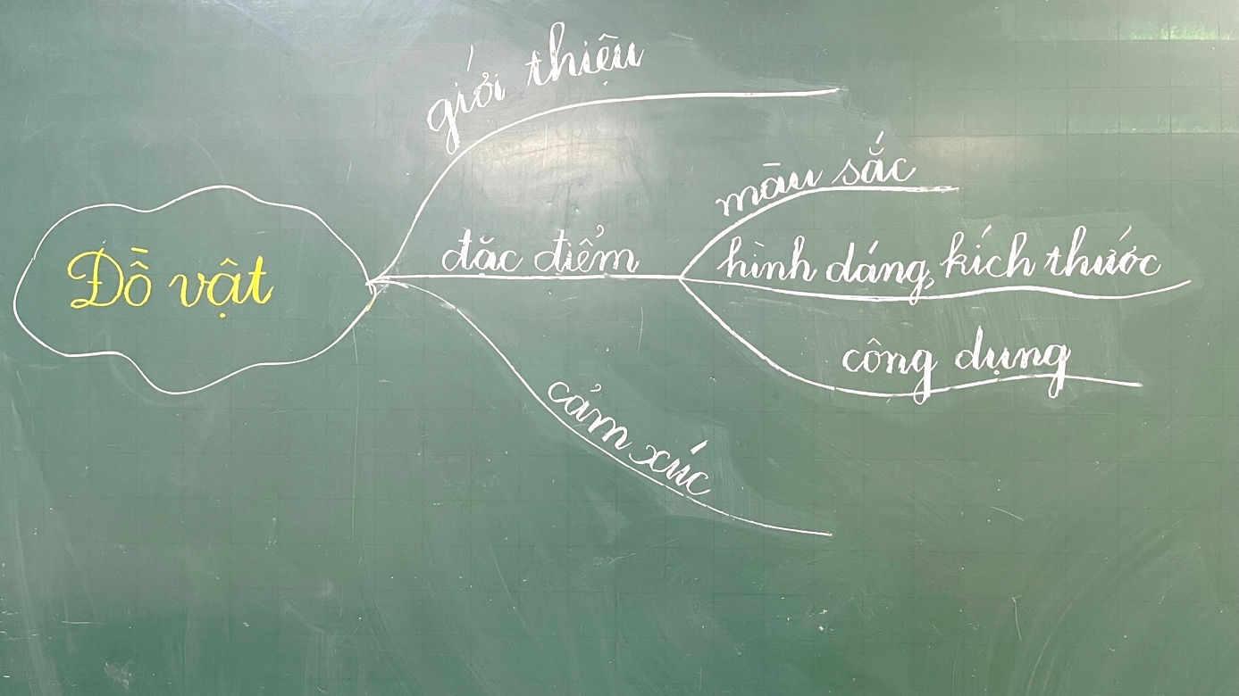
Sơ đồ tư duy giới thiệu đồ vật
Bước 5: Từ sơ đồ tư duy lớn của nhóm, cá nhân học sinh xây dựng các sơ đồ tư duy nhánh nhỏ của riêng mình. (Việc làm này tạo cơ hội cho học sinh phát triển đoạn văn theo cá nhân mình không khuôn mẫu)
Việc 1: Cá nhân học sinh tìm những từ liên quan đến các từ khóa vừa tìm
được và đặt câu, viết đoạn. Phần này giáo viên để cá nhân học sinh được viết theo khả năng và cảm thụ riêng của chính các em, không áp đặt mẫu. Đây là bước quan trọng yêu cầu các em tìm được các từ ngữ liên quan đến các từ khóa vừa tìm ở bước 4. Đây cũng là lúc cần huy động vốn từ ngữ của các em.
Đối với học sinh yếu còn hạn chế thường xuyên chưa hoàn thành yêu cầu cần đạt tôi chủ động tương tác đưa ra một số câu hỏi dẫn dắt như sau:
- Giới thiệu chiếc cặp sách:
+ Chiếc cặp sách của em là mẹ mua cho hay em được ai tặng? (…được tặng)
- Tả đặc điểm của chiếc cặp về màu sắc, hình dạng, kích thước:
+ Chiếc cặp sách có màu sắc thế nào? (…màu đỏ, xanh, vàng ...)
+ Chiếc cặp sách có hình dạng, kích thước ra sao? (…hình chữ nhật, chiều dài, chiều rộng)
- Công dụng của chiếc cặp sách:
+ Em dùng chiếc cặp sách để làm gì? (…đựng sách vở, đồ dùng học tập)
Sau thời gian học sinh hoạt động cá nhân mỗi học sinh có một kết quả sơ đồ tư duy cụ thể các nhánh nhỏ đã bổ sung từ ngữ.
Ví dụ về kết quả của một cá nhân học sinh:
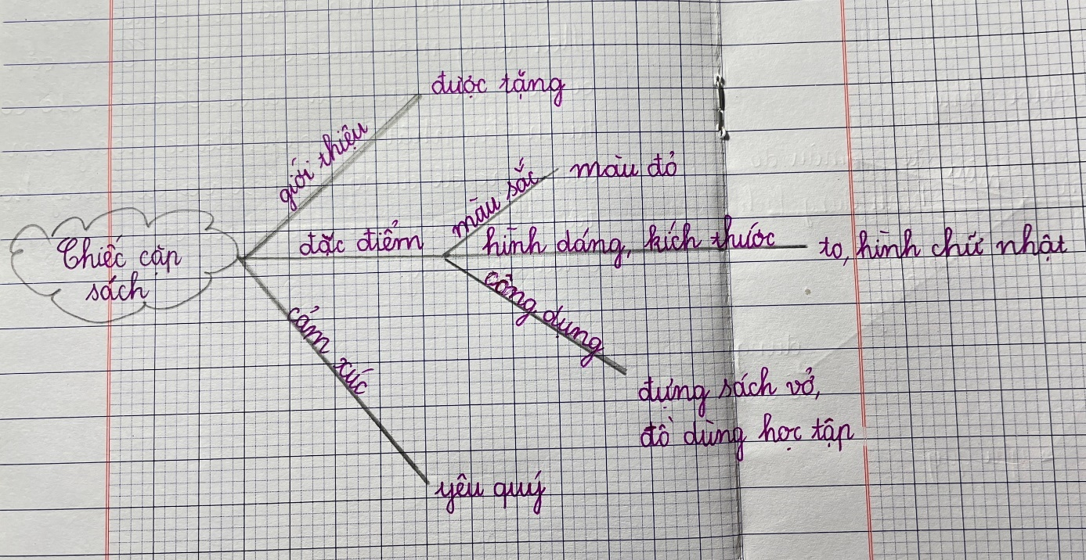
Ví dụ: Sơ đồ học sinh xây dựng dựa trên các từ khoá, tìm từ ngữ chỉ đặc điểm liên quan đến từ khoá của một cá nhân học sinh.
Việc 2: Sau khi các em đã tìm ra xây dựng sơ đồ tư duy là các nhánh nhỏ với các các từ ngữ có liên quan tôi sẽ yêu cầu các em đặt câu với từ mà các em vừa tìm được.
Kết quả cuối cùng các em có một sơ đồ tư duy hoàn chỉnh cho riêng mình. Lưu ý đây là sản phẩm riêng của mỗi cá nhân. Trong khi các em đặt câu, giáo viên sẽ kiểm tra và sửa lỗi đặt câu cho học sinh.

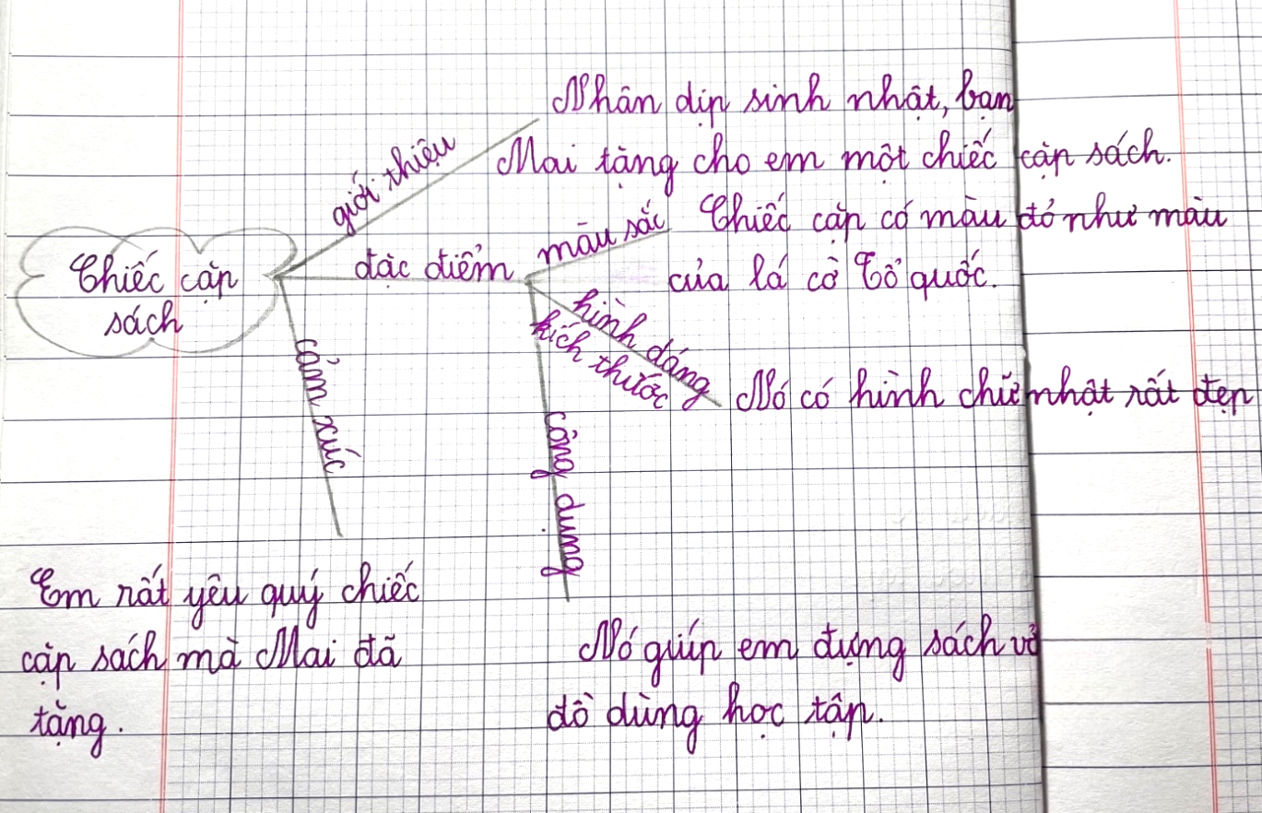
Hình ảnh sơ đồ của học sinh có câu hoàn chỉnh của cá nhân học sinh

Dựa vào sơ đồ tư duy hoàn chỉnh mà các em vừa xây dựng được. Học sinh có thể ghép thành một đoạn văn hoàn chỉnh theo đúng thứ tự một cách dễ dàng hơn.
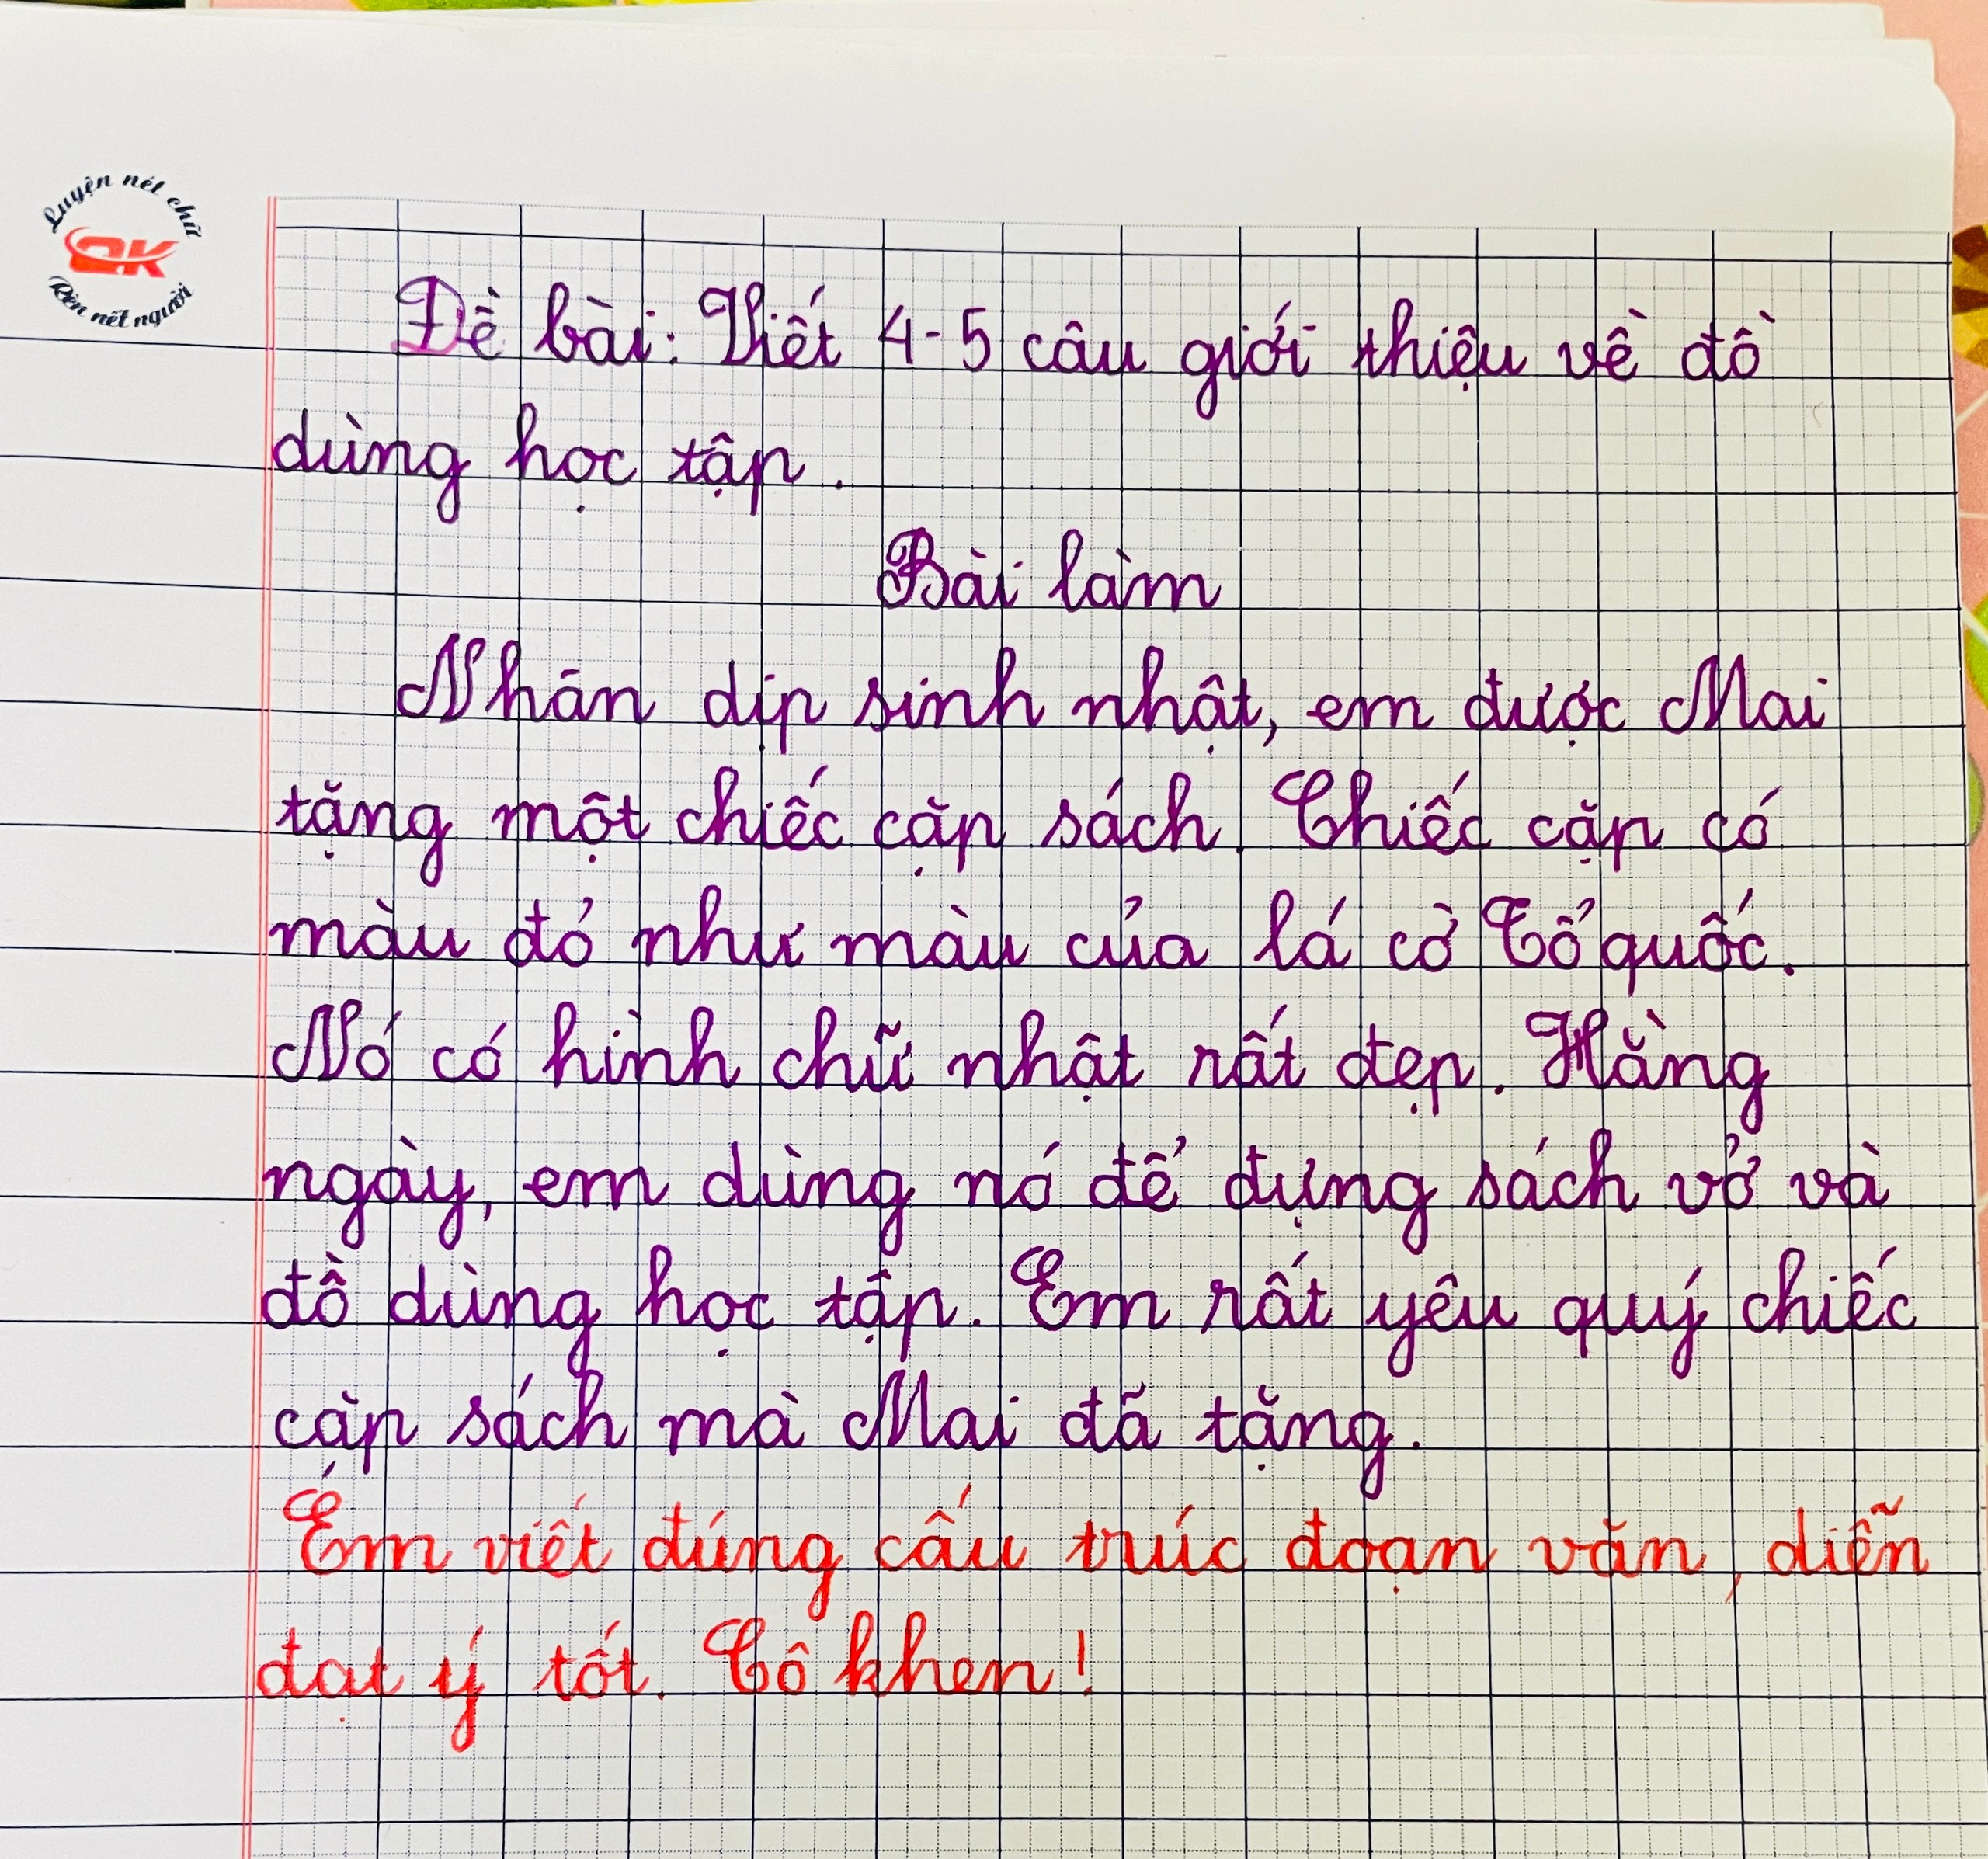
Bài văn hoàn chỉnh của học sinh khi dựa vào sơ đồ.
*Tổ chức cho học sinh báo cáo kết quả viết đoạn văn trước lớp, nhằm đánh giá kết quả thực hành luyện tập kỹ năng viết đoạn văn của học sinh.
Sau khi học sinh làm việc cá nhân hoàn thiện đoạn văn, tôi thường tổ chức cho các em báo cáo kết quả thông qua các hình thức như: Chia sẻ đọc đoạn văn của mình trước lớp. Đây cũng chính là phần cả lớp được trải nghiệm được tham khảo kết quả của các thành viên.
Khi học sinh lên báo cáo kết quả, tôi rèn cho các em thói quen: Các em báo cáo thì cần có tư thế phong cách tự tin. Còn đối với các bạn dưới lớp thì cần phải có sự quan sát, lắng nghe tích cực đối với bạn trình bày, có thể nhận xét cho các bạn.
Cuối mỗi phần chia sẻ, tôi yêu cầu học sinh dưới lớp tiến hành nhận xét các bạn về: nội dung đoạn văn đã đảm bảo theo yêu cầu chưa, cách dùng từ, viết câu,...
* Liên hệ thực tế, giao việc vận dụng thực tiễn, kiểm tra lại kết quả luyện viết của học sinh để có biện pháp uốn nắn rèn kỹ năng viết đoạn tiếp theo cho học sinh.
- Giáo viên nhấn mạnh về tầm quan trọng của việc luyện viết đoạn văn để học sinh nắm được.
- Đưa các yêu cầu học sinh cần hoàn thiện sửa sai đối với học sinh chưa hoàn thành.
4.3 Biện pháp 3: Áp dụng trò chơi học tập tạo nên tiết Tập làm văn sôi nổi

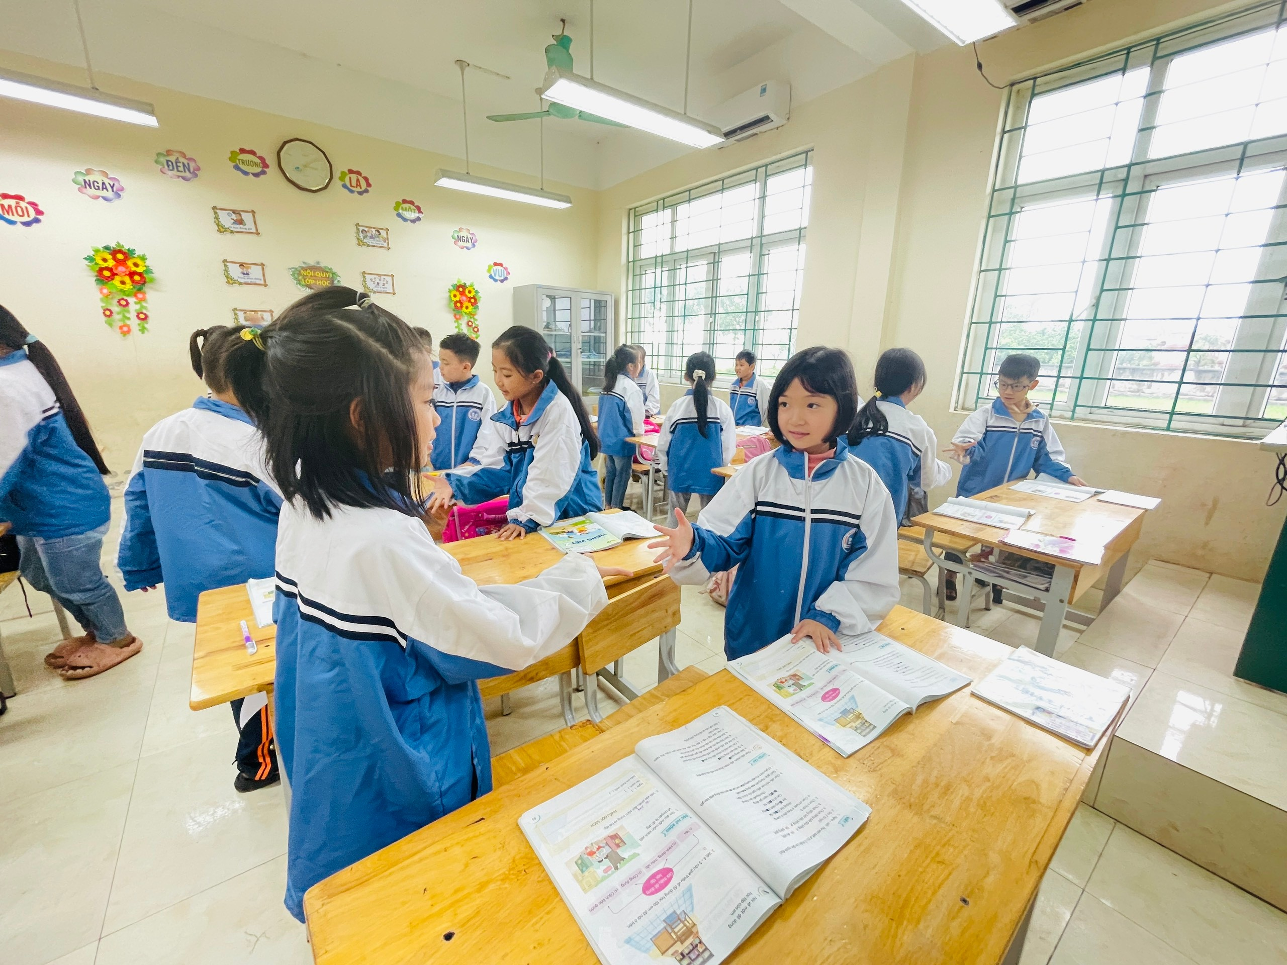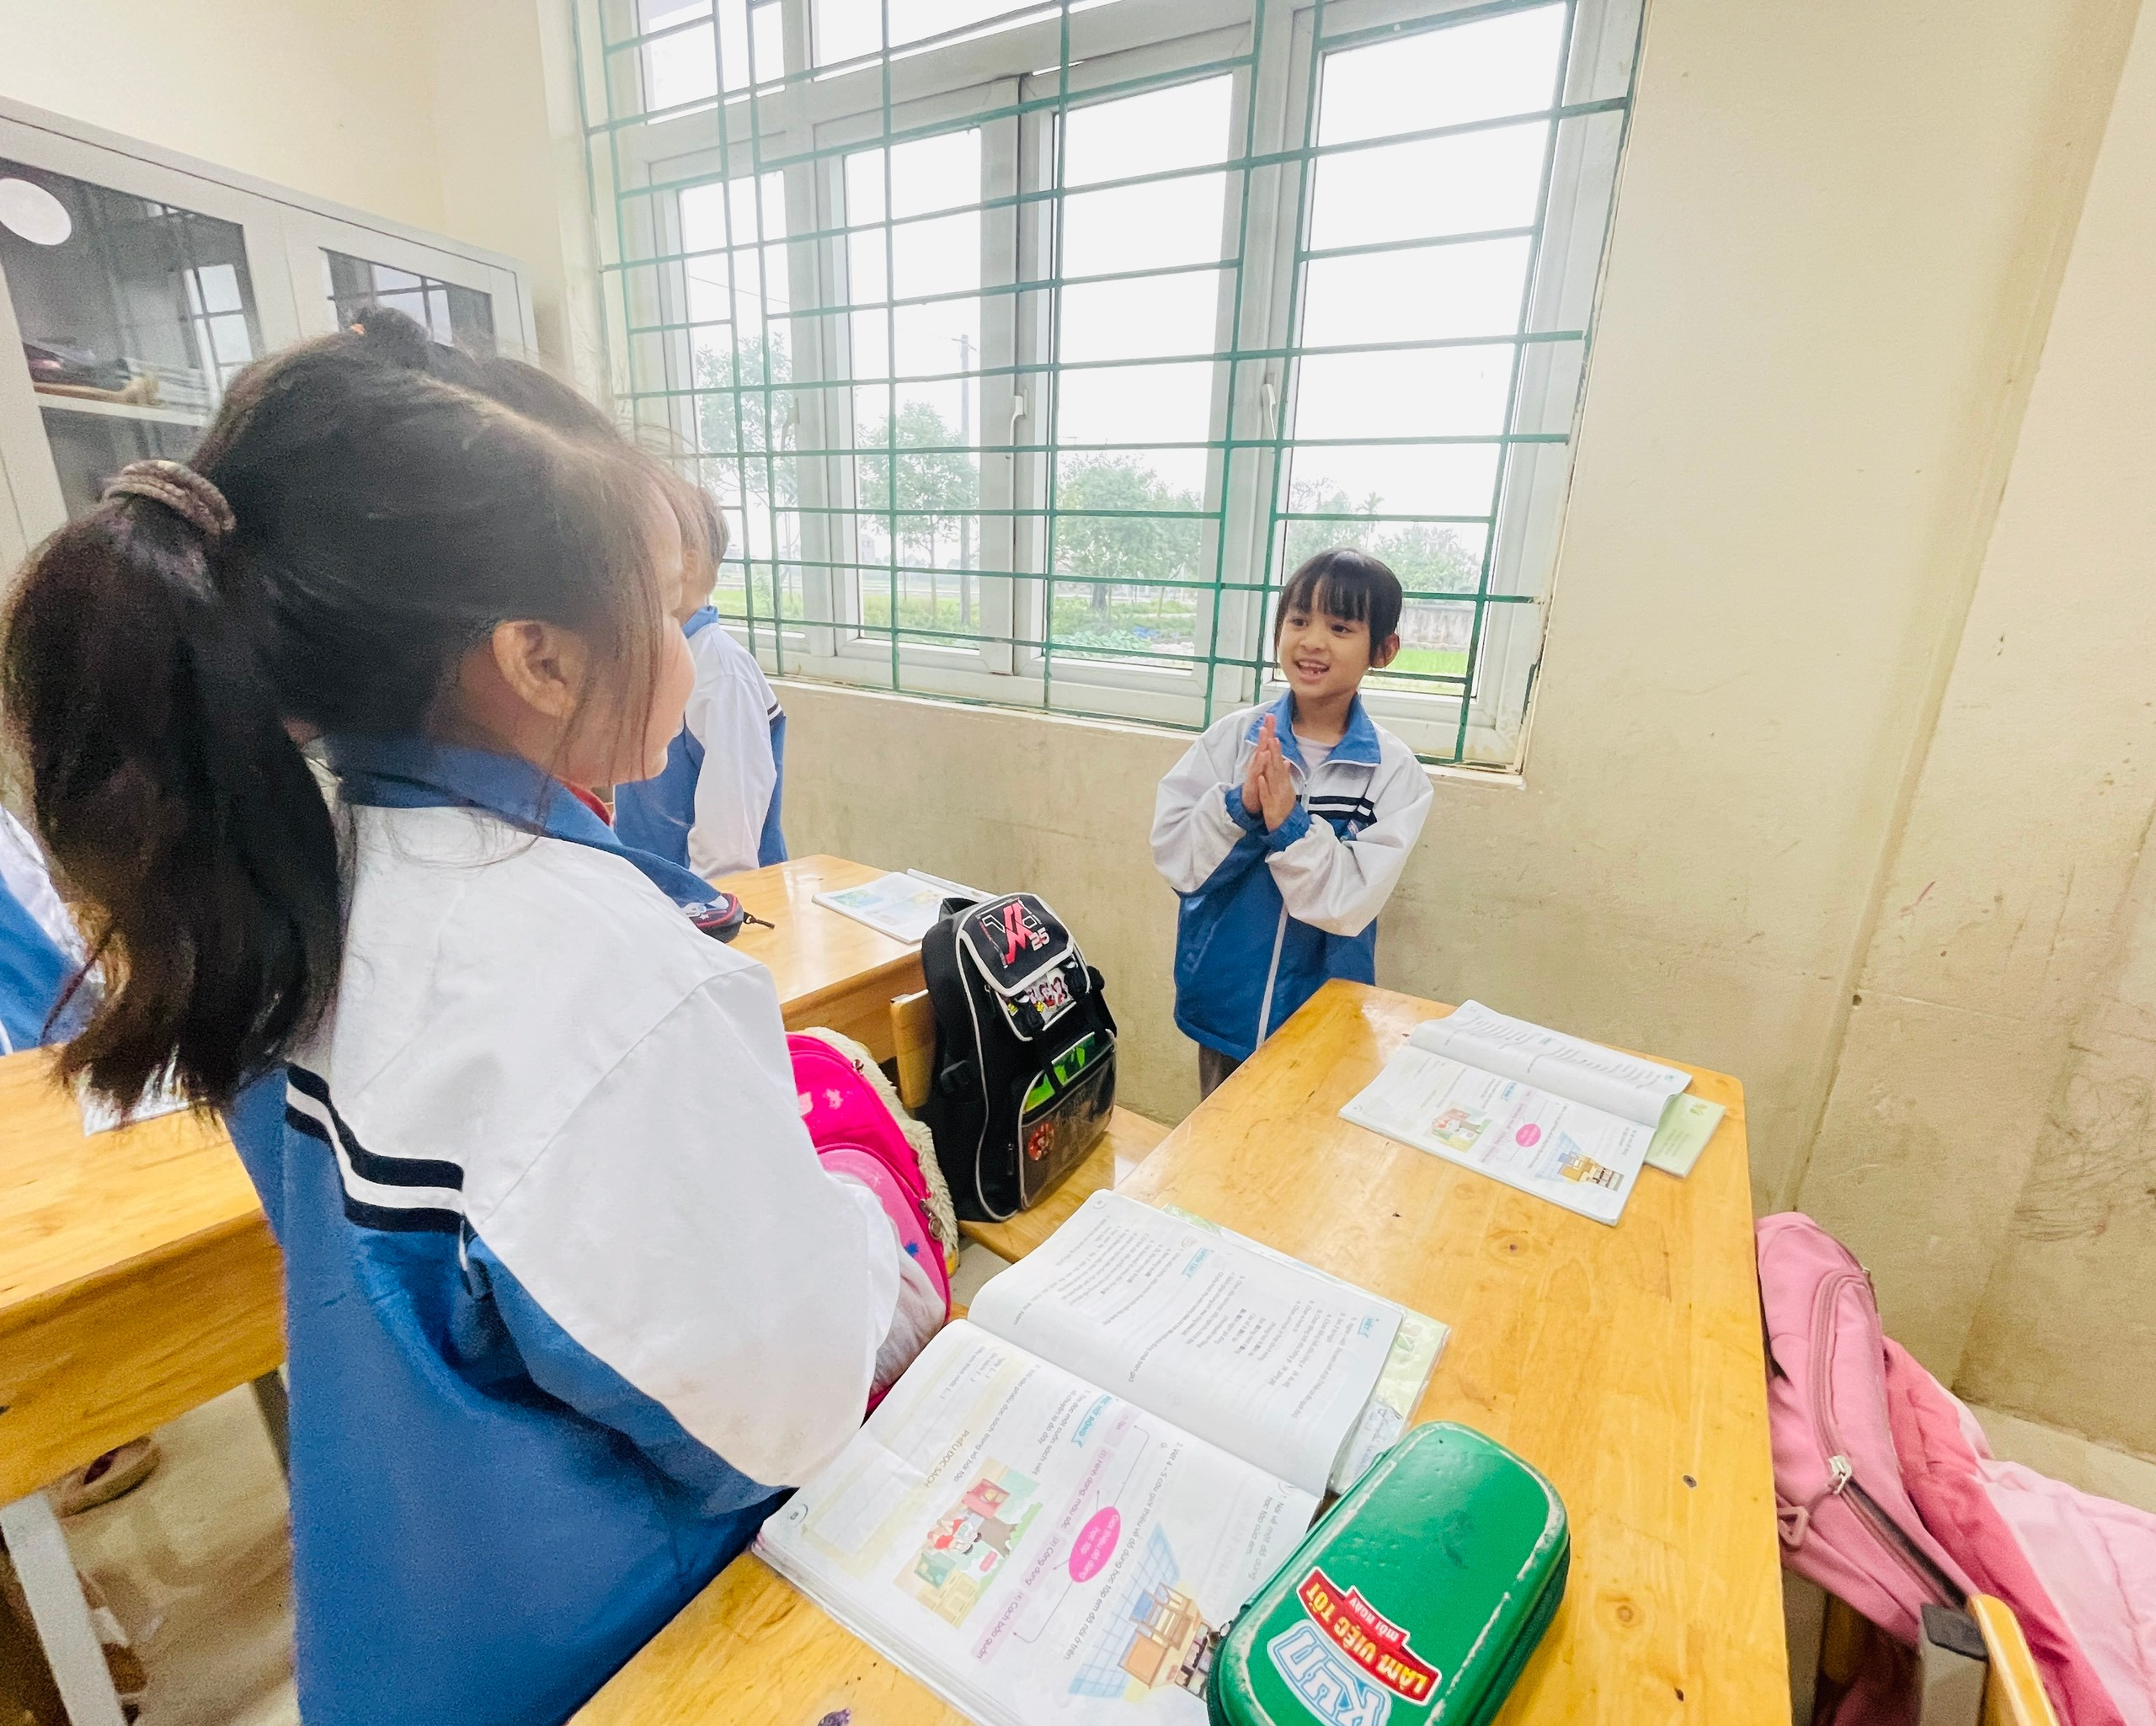
Hình ảnh học sinh chơi trò chơi “Đố vui” trong giờ học Tập làm văn

a. Mục đích:
Việc sử dụng linh hoạt trò chơi học tập. Tạo hứng thú cho học sinh vô cùng quan trọng. Đây là yếu tố quan trọng để giúp chúng ta có một tiết dạy thành công và hiệu quả. Thông qua các trò chơi, chúng ta có thể tạo hứng thú cho cho học sinh, giúp các em hào hứng học tập… Chính vì vậy trò chơi được sử dụng trong các tiết học có tác dụng tích cực giúp thay đổi hình thức học tập. Thông qua trò chơi không khí lớp học trở nên vui nhộn. Việc tiếp thu kiến thức của học sinh trở nên hiệu quả hơn mà không hề áp lực với học sinh. Tuy nhiên giáo viên cần biết tổ chức trò chơi như thế nào cho hợp lý, không nên sử dụng quá nhiều trò chơi, biến tiết học thành một hoạt động vui chơi vô bổ. Giáo viên linh hoạt đưa các trò chơi vào trong tiết học bằng nhiều hình thức khác nhau. Nhưng cần phân biệt rõ trò chơi học tập cần có yêu cầu khác với trò chơi thông thường.
+ Chơi để đạt mục đích học tập nào? Ngoài giải trí còn có mục đích khắc sâu và mở rộng tri thức, kỹ năng học tập.
+ Chương trình học tập phải gắn với các tri thức và kỹ năng của một nhóm học hoặc một lĩnh vực tri thức, kỹ năng nào đó. Hay nói cách khác khi sáng tạo ra trò chơi, người giáo viên nên dựa vào các kiến thức và kỹ năng của môn học.
+ Trò chơi trong mỗi giờ học cần có luật chơi rõ ràng đơn giản, dễ nhớ, dễ thực hiện không đòi hỏi thời gian dài. Trò chơi học tập thường diễn ra trong thời gian ngắn và phù hợp với trình độ của học sinh trong lớp.

b, Cách tiến hành:
Để xây dựng động cơ, tạo sôi nổi trong giờ Tập làm văn, tôi thường tổ chức một số trò chơi trước và trong giờ học.
- Trước giờ học, vào đầu mỗi tiết học tôi thường tổ chức cho học sinh
chơi trò chơi để vừa tạo hứng thú, vừa ôn lại các từ, câu có liên quan đến nội dung viết đoạn văn miêu tả đồ vật.
- Trong giờ học, thường ở các hoạt động học sinh quan sát, kể tên thay vì việc lên báo cáo, tôi tổ chức một số trò chơi nho nhỏ để học sinh thi báo cáo nhằm mục đích phát huy, bộc lộ hết quan điểm cá nhân mà học sinh quan sát được và rèn việc quan sát cao hơn.
Ví dụ: Bài 16: Khi trang sách mở ra, trang 66 (tiết 5). Sách giáo khoa Tiếng Việt 2 tập 1, sách Kết nối tri thức với cuộc sống. Tôi đã tổ chức cho học sinh chơi trong phần khởi động như sau:
Trò chơi: “Hộp thư chạy”
Bước1: Giáo viên phổ biến luật chơi và nêu chủ đề “Tả chiếc hộp bút của em.” Tổ chức cho học sinh chơi thử.
Bước 2: Học sinh tham gia chơi
Cách chơi: Hộp thư được di chuyển từ bạn này sang bạn khác một cách nhanh chóng và gọn gàng. Hộp thư được các bạn chuyền theo nhịp bài hát nào đó. Khi kết thúc một bài hát, hộp thư dừng chạy. Học sinh nào đang cầm hộp trên tay phải mở hộp ra bốc câu hỏi rồi trả lời. Nếu bạn nào trả lời đúng sẽ được cả lớp tuyên dương, nếu bạn nào không trả lời được sẽ phải thực hiện một hình phạt nhẹ nhàng do giáo viên quy định và học sinh trong lớp sẽ xung phong trả lời giúp bạn.
Trò chơi “Hộp thư chạy” của bài “Tả chiếc hộp bút em”.
- Tên đồ dùng đó là gì?
- Hình dáng của đồ dùng?
- Kích thước của đồ dùng?
- Màu sắc của đồ dùng là màu gì?
- Tình cảm của em đối với đồ dùng ấy như thế nào?
Bước 3: Học sinh sẽ tiếp tục quá trình trả lời và đặt câu hỏi cho các bạn trong lớp… cho đến khi giáo viên quyết định dừng hoạt động này lại.
Giáo viên có thể tổ chức thành một số trò chơi tạo không khí sôi nổi hơn trong giờ học. Học sinh phản xạ một cách linh hoạt hơn.
Việc tạo hứng thú cho học sinh trong tiết học đã giúp các em nắm bài tốt hơn. Các em rất hào hứng tham gia vào tiết học, mạnh dạn, tự tin và rất tích cực tham gia vào các hoạt động, chủ động suy nghĩ để tìm ra hướng giải quyết vấn đề của bài học yêu cầu.
4.4 Biện pháp 4: Sử dụng đa dạng hoá các hình thức, phương thức, phương tiện dạy học
- Phối hợp các hình thức dạy học: cá nhân, nhóm, làm việc chung cả lớp, học trong lớp hoặc ngoài lớp (thư viện, sân trường, tham quan, dã ngoại...)
- Sử dụng đa dạng các câu hỏi khác nhau để thực hiện khi dạy phân hoá, hướng dẫn học sinh trả lời đầy đủ nội dung câu hỏi tránh trường hợp trả lời cộc lốc.
- Sử dụng các phương tiện dạy học: Trực quan (tranh ảnh, mẫu vật), sử dụng sơ đồ, sử dụng đoạn phim,...
Về học tập: Khi học sinh viết được những đoạn văn hay sẽ được phát một bông hoa màu đỏ (hoa điểm xuất sắc); đạt một bông hoa màu vàng (hoa điểm tốt); cuối tuần cộng lại để xếp thứ tự (hai bông hoa màu vàng được tính bằng một bông
hoa màu đỏ, để tiện so sánh và cũng để các em phấn đấu tích cực hơn khi viết văn.
Nếu bài văn viết không tiến bộ thì sẽ bị trừ một bông hoa màu đỏ.
Về nề nếp: Vào mỗi tiết viết văn, tôi luôn khích lệ học sinh giơ tay phát biểu, nói lên suy nghĩ của mình về đồ vật đó. Nếu học sinh nào nói được tốt trước lớp sẽ được nhận một hoa chăm ngoan (hoa màu hồng). Các bông hoa đều có chữ kĩ của cô giáo. Sau một tháng và giữa học kì sơ kết thi đua 1 lần. Nguồn thưởng từ giáo viên là những món quà nhỏ như bánh, kẹo...
Thi đua giữa các đôi bạn cùng tiến: Đội bạn nào cùng thực hiện tốt các nề nếp và có sự tiến bộ sẽ được khen và cộng điểm cho tổ mình. Mỗi lần được khen cộng cho tổ 2 bông hoa màu đỏ.
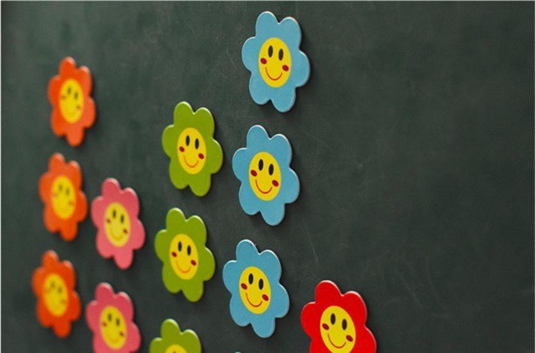
Hoa thi đua
Thi đua theo tổ: Tổng hợp thành tích thi đua của cá nhân trong tổ, so sánh để xếp thi đua tổ. Em nào có thành tích trong học tập đặc biệt là viết văn tốt sẽ được cộng điểm cho tổ mình. Để phát huy hiệu quả tốt giáo viên cần phải luôn tạo được tính công bằng, sự tập trung thi đua một cách nhẹ nhàng, vui vẻ. Luôn theo sát học sinh để ghi nhận và khích lệ sự tiến bộ của các em dù chỉ là rất nhỏ để khen các em.
Động viên, khen thưởng: Ngay từ buổi họp phụ huynh đầu năm học, tôi đã đưa ra kế hoạch rèn học sinh lớp mình. Trao đổi với Ban đại diện cha mẹ học sinh cùng phối hợp dành một khoản kinh phí để khen thưởng động viên các em. Bản thân tôi theo dõi các em hàng ngày, các em có biểu hiện tốt thì ghi vào sổ tay. Cuối tuần cho các em bình chọn bạn nào học tập tốt sẽ được khen thưởng. Cuối tháng, tôi sẽ tổng kết một lần để khen thưởng những em đã đạt nhiều thành tích bằng những món quà nhỏ. Vì thế các em không ngừng thi đua và học tập tốt môn văn.
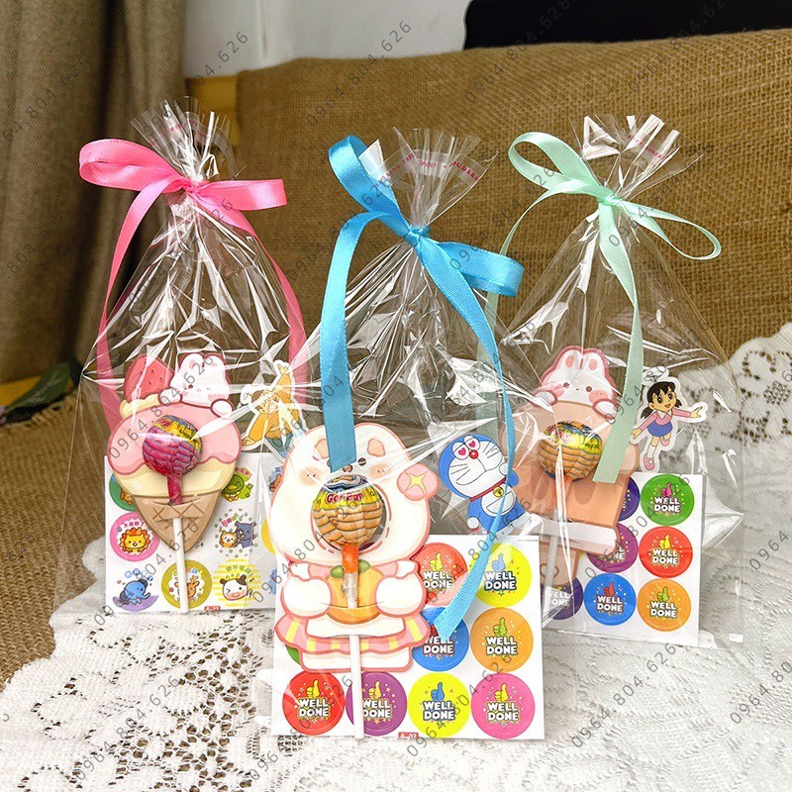
Quà khen thưởng

5. Kết quả sau khi thực hiện.
Trong quá trình giảng dạy áp dụng các biện pháp trên, tôi nhận thấy học sinh lớp tôi rất hứng thú học môn Tiếng Việt, nhất là học về “Viết đoạn văn giới thiệu, tả đồ vật”. Các em đã mạnh dạn phát biểu ý kiến xây dựng bài, ham học, tự tin, chất lượng học tập được nâng lên một cách rõ rệt. Khi viết văn, các em đã biết cách sử dụng từ ngữ phù hợp để diễn đạt rõ ràng, viết câu ngắn gọn, có hình ảnh và có sự sáng tạo.
Sau khi áp dụng biện pháp trên thì tất cả các học sinh trong lớp đều viết được đoạn văn giới thiệu, tả đồ vật theo đúng yêu cầu và nội dung. Học sinh đã biết sử dụng từ ngữ từ ngữ chính xác, liên kết các câu tốt, mạch lạc. Đặc biệt, nhiều em đã vận dụng các biện pháp tu từ vào viết đoạn bài giúp cho bài viết giàu hình ảnh, sinh động và hấp dẫn hơn. Điều đó được thể hiện ở kết quả so sánh đối chứng bài khảo sát giữa học kì II so với đầu năm học của các em như sau.
Lớp 2A (Lớp thực nghiệm): 27 học sinh
Lớp 2B (Lớp đối chứng): 20 học sinh

KẾT QUẢ KHẢO SÁT SAU KHI VẬN DỤNG

Lớp | Hoàn thành tốt |  | Hoàn thành |  | Chưa hoàn thành
Lớp | SL | % | SL | % | SL | %
2A (Lớp TN) | 12 | 44,4 | 15 | 55,6 | 0 | 0
2B (Lớp ĐC) | 6 | 30 | 11 | 55 | 3 | 15

Nhận xét: So với khảo sát trước khi triển khai đề tài, tôi nhận thấy kết quả rất đáng mừng, lớp 2A không còn học sinh chưa hoàn thành, bài văn đạt mức hoàn thành tốt tăng lên đáng kể.

PHẦN III. KẾT LUẬN VÀ KHUYẾN NGHỊ
1. Kết luận.
Bất kì ai nhìn đoạn văn của học sinh với những dòng chữ đều tăm tắp, sạch sẽ, diễn đạt ý rõ ràng, đủ số câu theo đề bài đưa ra, có sự lôi cuốn, hấp dẫn người đọc thì cũng đều cảm thấy thích thú và vui mừng. Chúng ta như đặt niềm tin vào tương lai con trẻ. Việc dạy cho học sinh biết viết đoạn văn cũng là một bước quan trọng bồi dưỡng cho trẻ những phẩm chất tốt như tính cẩn thận, chịu khó, tự tin, óc tư duy, sáng tạo,… Bên cạnh đó, tôi nhận thấy rằng những em tiếp thu chậm, việc viết đoạn văn sạch sẽ, rõ ràng là yêu cầu không quá cao nhưng muốn viết hay thì yêu cầu các em phải kiên nhẫn, cố gắng luyện tập viết văn nhiều hơn.
Qua thực hiện các biện pháp trên, tôi đã rút ra bài học kinh nghiệm sau:
- Bản thân giáo viên phải nghiên cứu kĩ nội dung chương trình, linh hoạt sáng tạo khi điều chỉnh nội dung, ngữ liệu dạy học, vận dụng hiệu quả phương pháp và hình thức tổ chức các hoạt động cho học sinh. Giáo viên cần chú ý rèn kĩ năng viết đoạn văn cho học sinh theo phát triển năng lực, huy động vốn kiến thức hiện có, trải nghiệm khám phá và thực hành luyện tập, vận dụng. Rèn kĩ năng viết đoạn văn cho học sinh giúp các em viết đúng chủ đề yêu cầu của bài, biết viết đoạn đủ số lượng câu, đủ ý, diễn đạt rõ ràng, hấp dẫn người đọc, biết bộc lộ tình cảm của mình đối với đối tượng được viết.
- Sử dụng linh hoạt trò chơi học tập. Tạo hứng thú cho học sinh.
- Hình thành cho các em một thói quen học tập, làm việc một cách hợp lý.
- Quan sát thực tế, sử dụng đồ dùng dạy học, tương tác nhóm hiệu quả sử dụng câu hỏi gợi ý dẫn dắt học sinh hình thành kĩ năng và kiến thức mới.
- Đặt các tình huống có vấn đề giúp học sinh luôn suy nghĩ, tìm tòi để phát triển tư duy, học cách ghi nhớ để nhớ lâu kiến thức.
- Sử dụng nhiều hình thức: Khen thưởng, tổ chức trò chơi học tập khích lệ các em nỗ lực trong học tập.
- Giáo viên phải thương yêu, gần gũi, giúp đỡ học sinh, luôn quan tâm tìm hiểu xem các em vấp phải những thắc mắc, khó khăn gì trong việc làm bài để từ đó giúp các em khắc phục những khó khăn còn vướng mắc.
- Thực hiện việc đánh giá thường xuyên, nhận xét cụ thể những ưu điểm, tồn tại của học sinh để giúp học sinh biết điểm mạnh và điểm yếu của mình là gì để có thể ngày càng tiến bộ.
- Cần giữ mối liên hệ thường xuyên với cha mẹ học sinh vì họ là nhân tố quan trọng giúp các em thực hiện tốt việc học tập.
Có thể nói, để gặt hái được thành công trong mọi việc đều phải có lòng say mê và tinh thần quyết tâm thực hiện. Chính vì vậy, ngoài những biện pháp trên thì người giáo viên phải khơi dậy ở các em lòng say mê học tập, giúp học sinh có thể tiến được các bước gần hơn đến với những hoài bão và ước mơ cao đẹp. Giáo viên luôn động viên, khích lệ những em học sinh học thật tốt môn học này nhằm động viên phong trào học tập ngày một tốt hơn trong nhà trường hiện nay.
2. Bài học kinh nghiệm.

Để nâng cao hiệu quả các giờ luyện viết văn lớp 2 đặc biệt là với các dạng dạy viết đoạn văn ngắn, theo tôi người giáo viên phải có trách nhiệm cao trong công tác giảng dạy. Người giáo viên cần phải tìm ra những biện pháp phù hợp, tác động đến từng đối tượng học sinh để các em phát huy năng lực của bản thân. Qua đó các em sẽ tự hình thành được cách học tập khoa học và có một thái độ học tập đúng đắn, người giáo viên cần lưu ý một số việc sau:

-Tôi cần phải nắm vững nội dung chương trình môn Tiếng Việt lớp 2, đặc biệt là các bài dạy Tập làm văn có trong chương trình để từ đó nắm bắt được các kiến thức cần cung cấp cho học sinh qua các giờ dạy.

- Chuẩn bị thật kỹ bài dạy và phải xác định đúng trọng tâm của bài.

- Trong mỗi tiết học cần vận dụng nhiều phương pháp và hình thức dạy học khác nhau, khắc sâu kiến thức bài giảng sẽ giúp mỗi học sinh đều hiểu và làm bài tập được ngay tại lớp.

- Đối với mỗi dạng bài tập, giáo viên cần xác định đúng đối tượng học sinh và tìm ra nguyên nhân dẫn đến việc học sinh không theo kịp bài để có biện pháp giúp đỡ kịp thời tạo cho các em có điều kiện và niềm tin học tiếp các bài học sau.

- Động viên, khen thưởng kịp thời để góp phấn tạo hứng thú học tập cho học sinh.
3. Khuyến nghị
3.1: Đối với cha mẹ học sinh
- Quan tâm tạo điều kiện cả về vật chất, thiết bị, đồ dùng học tập cho các con. Thường xuyên liên hệ để trao đổi với giáo viên về việc học của con em mình.
3.2: Đối với học sinh
- Học sinh không ngừng học hỏi kiến thức trên lớp, đồng thời mở rộng thêm vốn hiểu biết thông qua quan sát hàng ngày, trên các phương tiện thông tin đại chúng.
- Học sinh phải tự giác tìm tòi, có phát huy việc quan sát, hình dung, so sánh, liên tưởng. Điều đó sẽ làm cho bài văn của các em thêm sinh động hơn, hấp dẫn hơn.
3.1: Đối với nhà trường
- Giáo viên cần chuẩn bị kĩ nội dung để hướng dẫn cho học sinh, chuẩn bị bài ở nhà và phải biết cách hướng dẫn học sinh làm việc trong nhiều nhóm. Khi đánh giá bài viết, giáo viên cũng cần biết tôn trọng những ý riêng của học sinh, những cách dùng từ thể hiện sự cảm nhận riêng của học sinh, tránh đánh giá theo một ý kiến cá nhân.
- Giáo viên phải không ngừng học tập, tích luỹ, tự bồi dưỡng, nâng cao kiến thức chuyên môn. Thường xuyên rút kinh nghiệm qua các bài giảng để không ngừng nâng cao chất lượng giảng dạy.
- Nhà trường cần tổ chức các đợt giao lưu trao đổi về nội dung phương pháp dạy học với các trường bạn một cách thường xuyên hơn để mỗi giáo viên chúng tôi có cơ hội mở mang thêm sự hiểu biết, học tâp nhiều các phương pháp giảng dạy mới.
- Tăng cường các buổi ngoại khóa để học sinh gần gũi với thiên nhiên môi trường sống, được trải nghiệm thực tế.
3.1: Đối với nhà trường
- Sở Giáo dục, Phòng giáo dục nên tổ chức thường xuyên hơn nữa các buổi tập huấn, chuyên đề, phổ biến kinh nghiệm của các chuyên viên sở, phòng, giáo viên có phương pháp giảng dạy tốt cho những giáo viên trực tiếp giảng dạy như chúng tôi để chúng tôi kịp thời có những biện pháp khắc phục tồn tại trong cách giảng dạy của mình.
Trên đây là một số kinh nghiệm mà bản thân tôi đã rút ra trong quá trình nghiên cứu và trải nghiệm trong các năm học tôi dạy Tiếng Việt lớp 2. Tôi sẽ đem kinh nghiệm này tiếp tục áp dụng để giảng dạy phân môn Tập làm văn ở các năm học sau với mong muốn là giúp học sinh học tốt môn Tập làm văn ở Tiểu học.
Tuy nhiên những biện pháp tôi đã áp dụng trên, tuỳ vào từng đối tượng học sinh của mình mà giáo viên cần biết vận dụng một cách khéo léo, sáng tạo. Trong bài viết chắc chắn không tránh khỏi thiếu sót, tôi rất mong sẽ nhận được các ý kiến đóng góp, bổ sung của quý thầy cô trong hội đồng chấm thi để đề tài ngày càng hoàn thiện và áp dụng có hiệu quả hơn.
Xin chân thành cảm ơn!
Tôi xin cam đoan đây là sáng kiến kinh nghiệm của mình viết, không sao chép nội dung của người khác.

MỘT SỐ ĐOẠN VĂN CỦA HỌC SINH
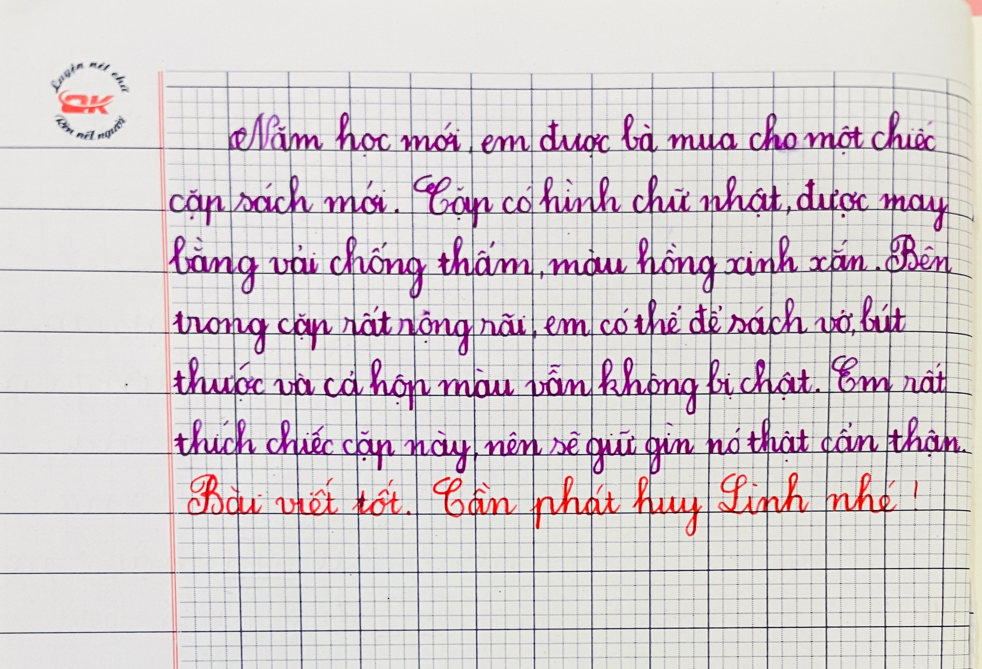
Bài của em: Hoàng Diệu Linh - Lớp 2A

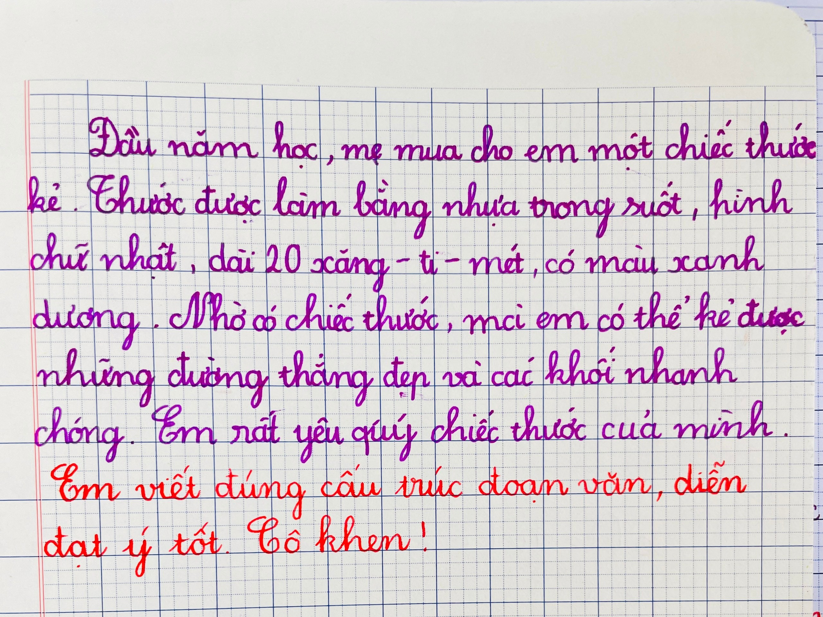

Bài của em: Nguyễn Tường Vy - Lớp 2A
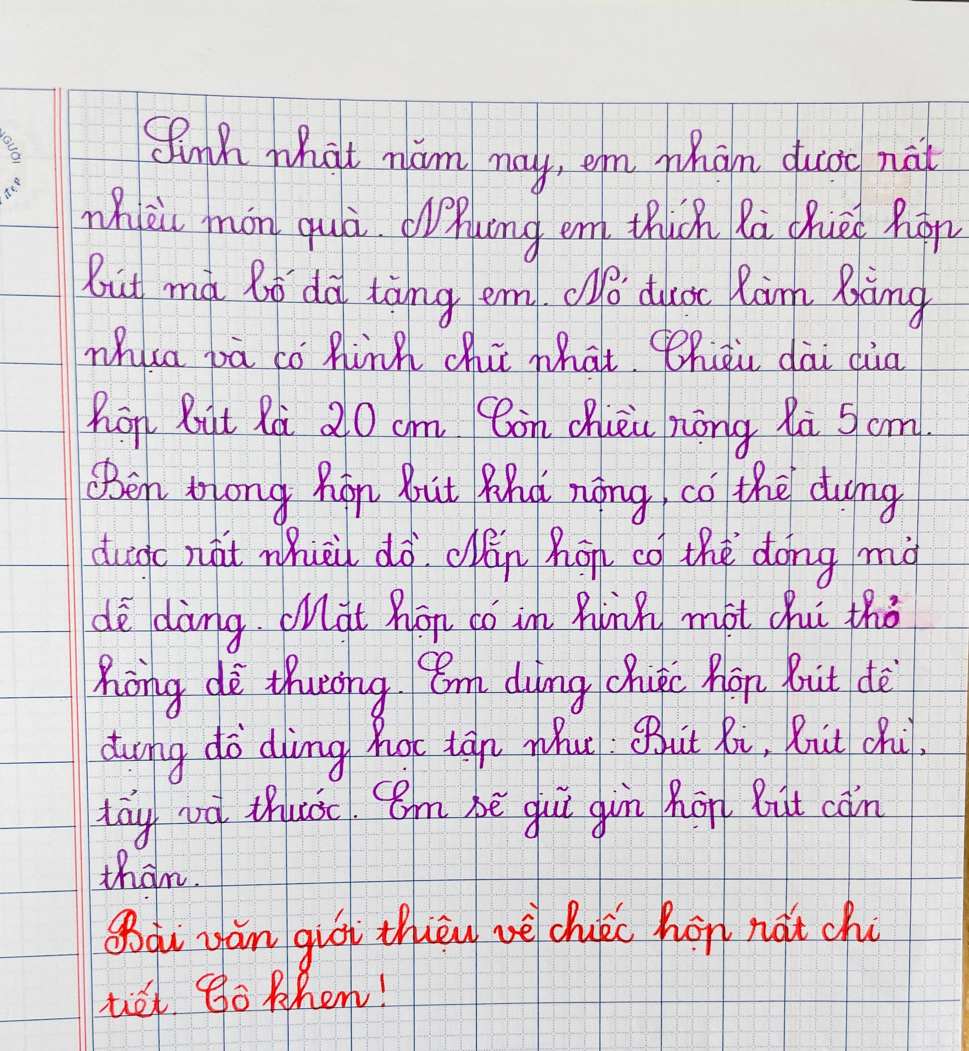
Bài của em: Nguyễn Hoàng Tú Uyên - Lớp 2A
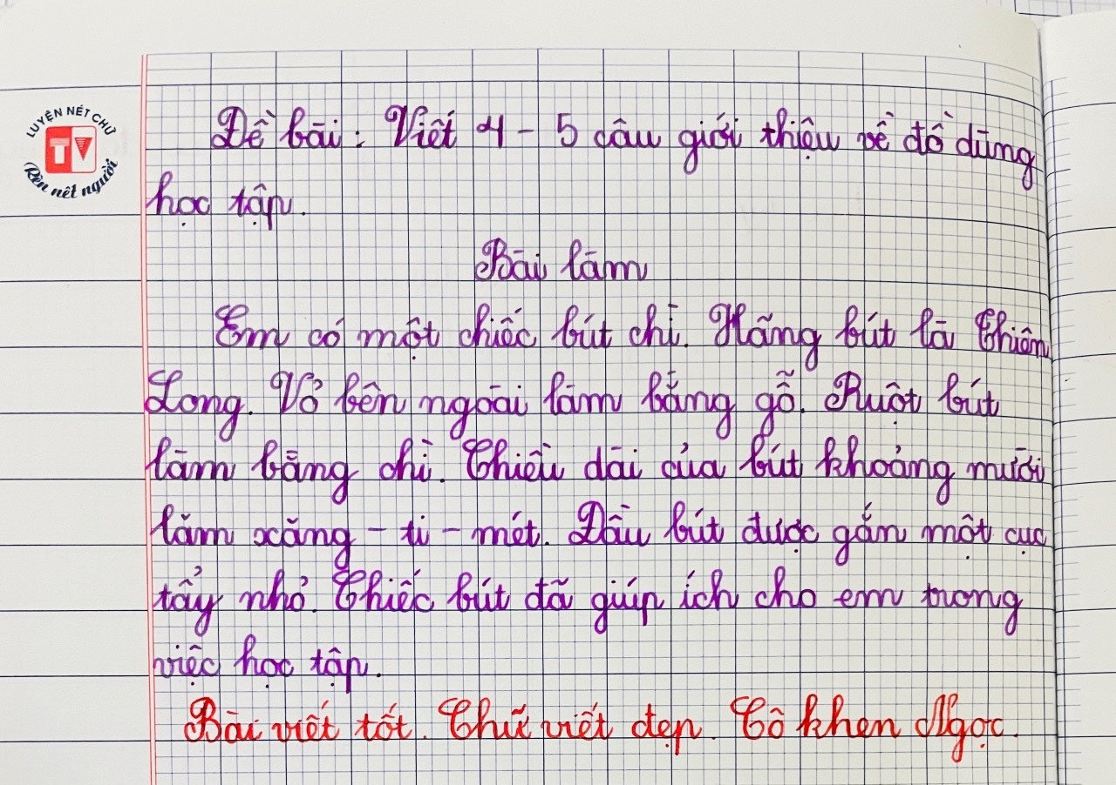
Bài của em: Hoàng Thị Bích Ngọc - Lớp 2A

